Bài 1: Giới thiệu và cài đặt Windows Server 2003
I. Tạo máy ảo
1.Tạo máy ảo dùng Oracle VM VỉtualBox
Trong màn hình dưới đây, nhất nút New trên thanh công cụ
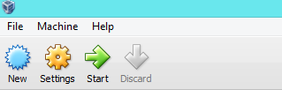
Màn hình Create Virtual Machine, mục Name and operating system xuất hiện. Trong mục Name gõ Windows Server 2003 Enterprise Edition, trong mục Type chọn Microsoft Windows, trong mục Virsion chọn Windows 2003 (32 bit), rồi nhấn Next, như hình dưới đây.
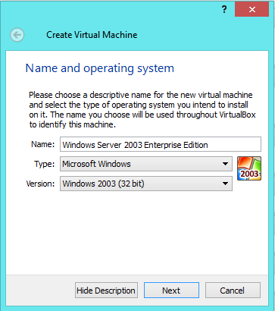
Màn hình Create Virtual Machine, mục Memory size xuất hiện. Đặt kích thước bộ nhớ là 1024 MB, rồi nhấn Next, như hình dưới đây.
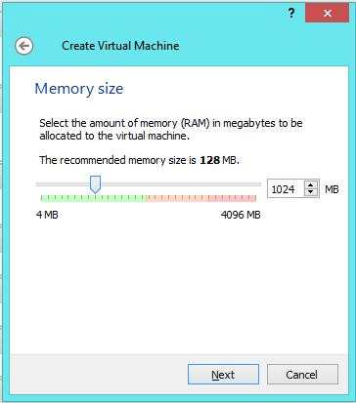
Màn hình Create Virtual Machine, mục Hard drive xuất hiện. Chọn mục Create a virtual hard driver now, rồi nhấn Create, như hình dưới đây.
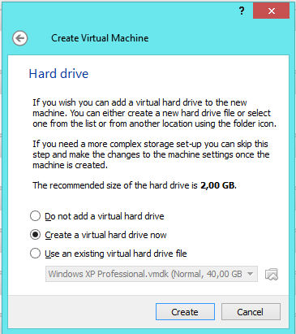
Màn hình Create Virtual Hard Driver, mục Hard driver file type xuất hiện. Chọn mục VDI (VirtualBox Disk Image), rồi nhấn Next, như hình dưới đây.
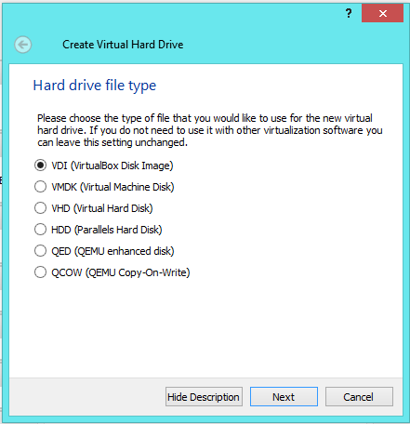
Màn hình Create Virtual Hard Driver, mục Storage on physical hard driver xuất hiện. Chọn Dynamically allocated, rồi nhấn Next, như hình dưới đây.
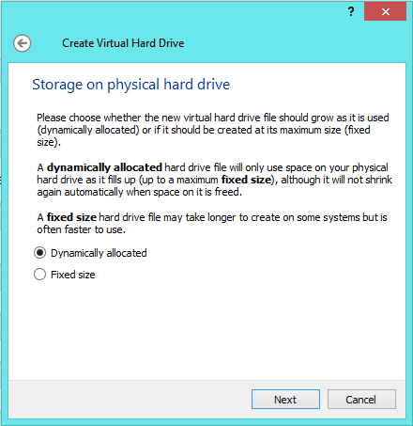
Màn hình Create Virtual Hard Driver, mục File location and size xuất hiện. Chọn kích thước của đĩa ảo là 10 GB, rồi nhấn Create như hình dưới đây.
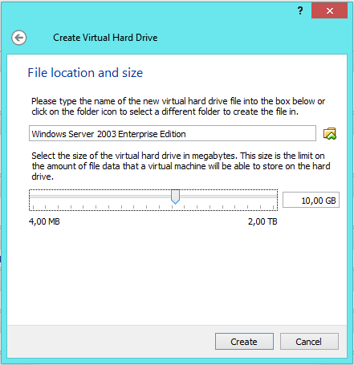
Màn hình dưới đây xuất hiện. Chúng ta thấy có mục Windows Server 2003 Enterprise Edition phía bên phải màn hình.
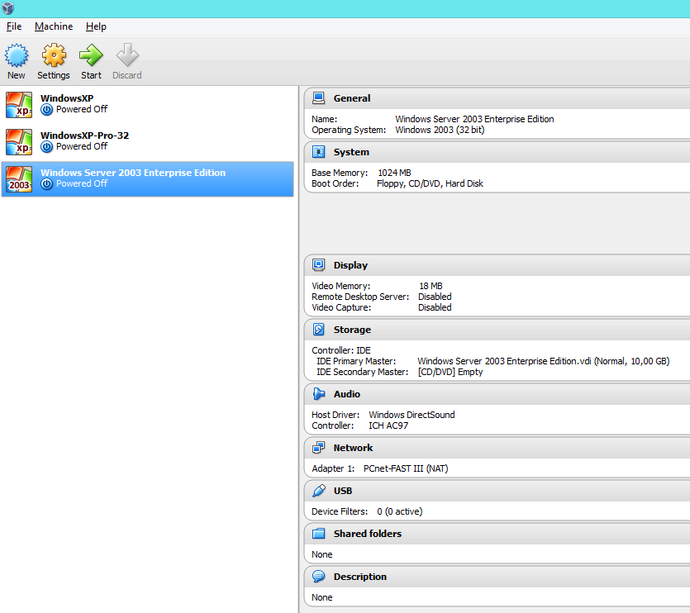
Nhấn chuột phải vào mục Windows Server 2003 Enterprise Edition, rồi chọn Settings như hình dưới đây.
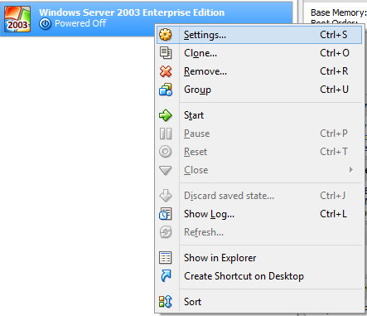
Màn hình Windows Server 2003 Enterprise Edition – Settings xuất hiện như hình dưới đây.
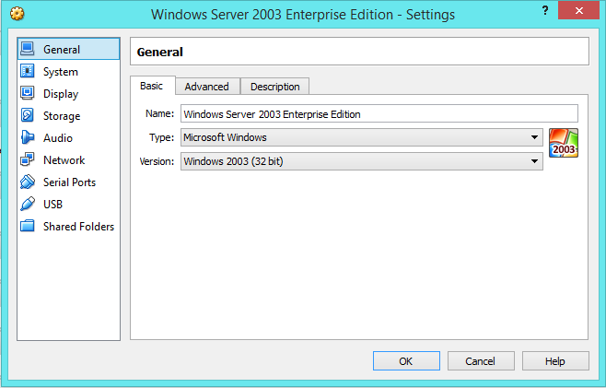
Nhấn chuột vào mục Storage phía bên phải màn hình. Màn hình Windows Server 2003 Enterprise Edition – Settings, mục Storage xuát hiện như hình dưới đây.
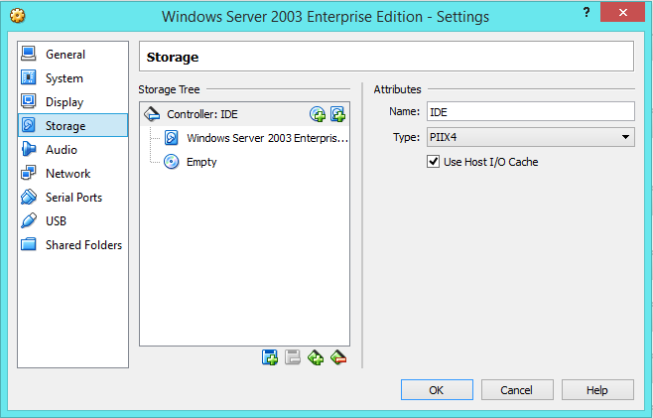
Nhấn vào mục Empty, sau đó nhấn vào nút có hình đĩa CD phía bên phải của mục CD/DVD Drive, IDE Secondary Master, rồi nhấn chọn Choose a virtual CD/DVD disk file… như hình dưới đây.
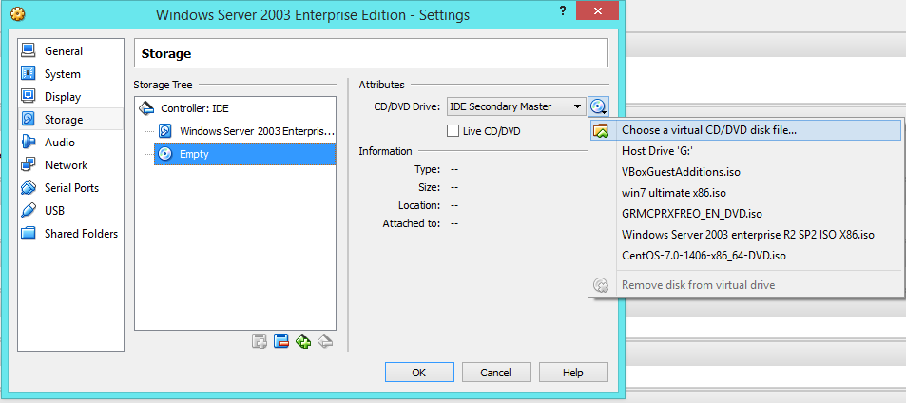
Chọn file Windows Server 2003 enterprise R2 SP2 ISO X86.iso trong c:\temp, rồi nhấn Open như hình dưới đây.
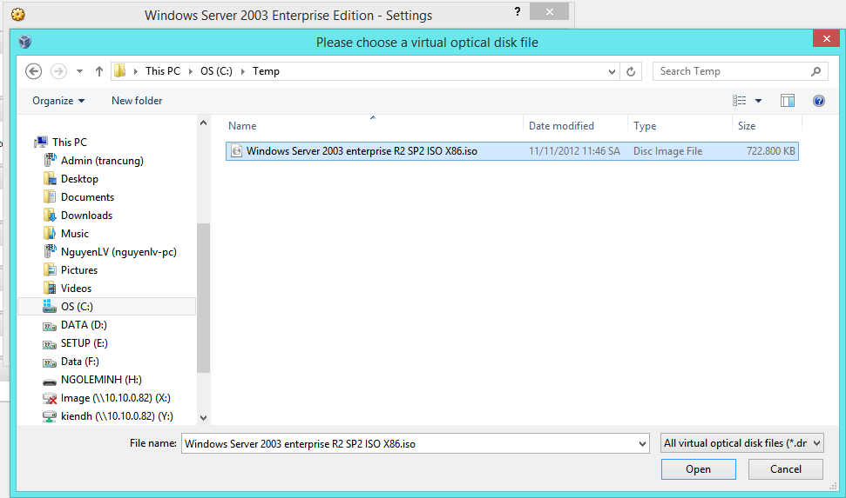
Lại trở về màn hình Windows Server 2003 Enterprise Edition – Settings, mục Storage. Nhấn mục Network phía bên phải của màn hình này như hình dưới đây.
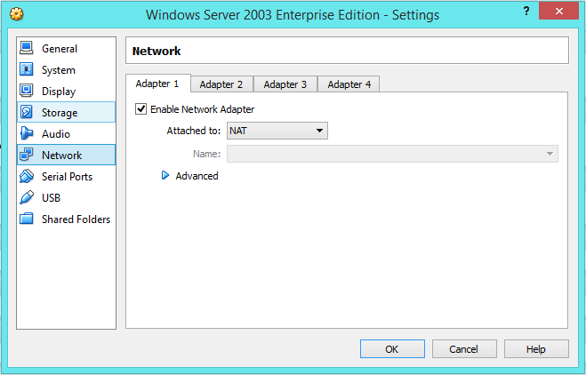
Trong mục Attached to chọn Host-only Adatper, rồi nhấn OK như hình dưới đây.
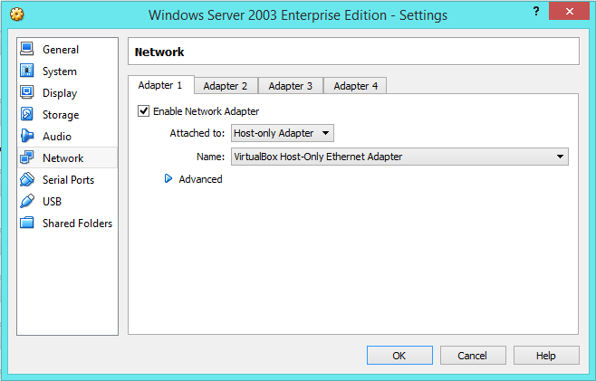
2. Tạo máy ảo dùng VMware
Trong chương trình VMware dưới đây:
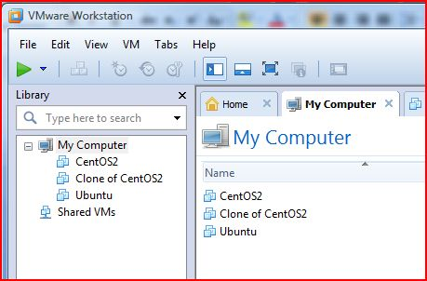
nhấn chuột vào My Computer, rồi nhấn chuột vào File, sau đó là New Virtual Machine. Cửa sổ New Virtual Machine Wizards hiện ra như dưới đây.
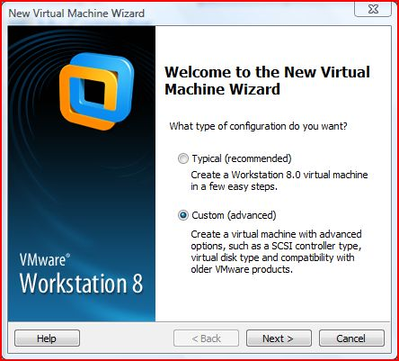
Chọn Typical rồi nhấn Next. Cửa sổ New Virtual Machine Wizards hiện ra như dưới đây.
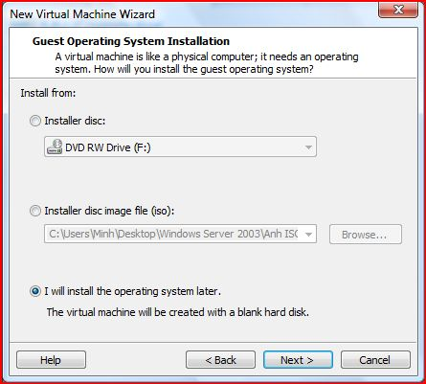
Chọn I will install the operating system later rồi nhấn Next. Cửa sổ New Virtual Machine Wizards hiện ra như dưới đây.
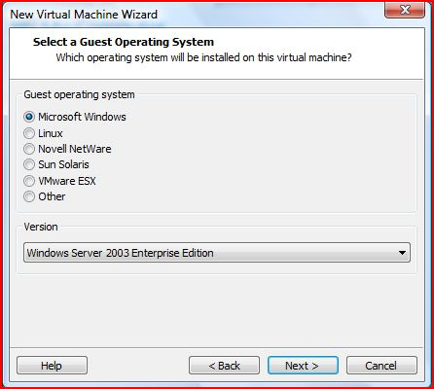
Trong mục Guest operating system chọn Microsoft Windows. Trong mục Version chọn Windows Server 2003 Enterprise Edition rồi nhấn Next. Cửa sổ New Virtual Machine Wizards hiện ra như dưới đây.
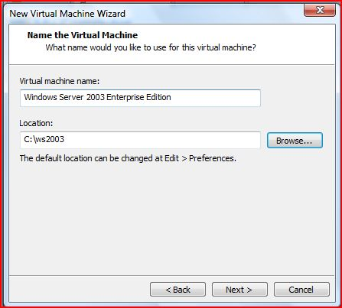
Trong mục Location nhấn Browse rồi tạo một thư mục mới c:\ws2003 làm thư mục chứa máy ảo. Sau đó nhấn Next. Cửa sổ New Virtual Machine Wizards hiện ra như dưới đây.
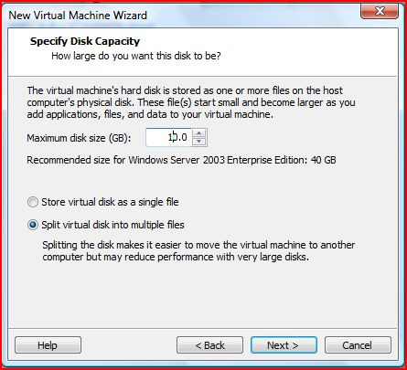
Trong mục Maximum disk size (GB) đặt giá trị là 10 GB. Chọn Split virtual disk into multiple files. Nhấn Next. Cửa sổ New Virtual Machine Wizards hiện ra như dưới đây.
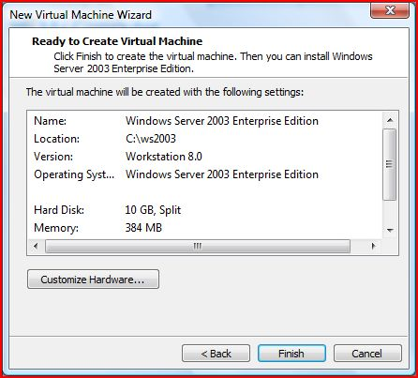
Nhấn vào nút Customize Hardware… Cửa sổ Hardware hiện ra như dưới đây.
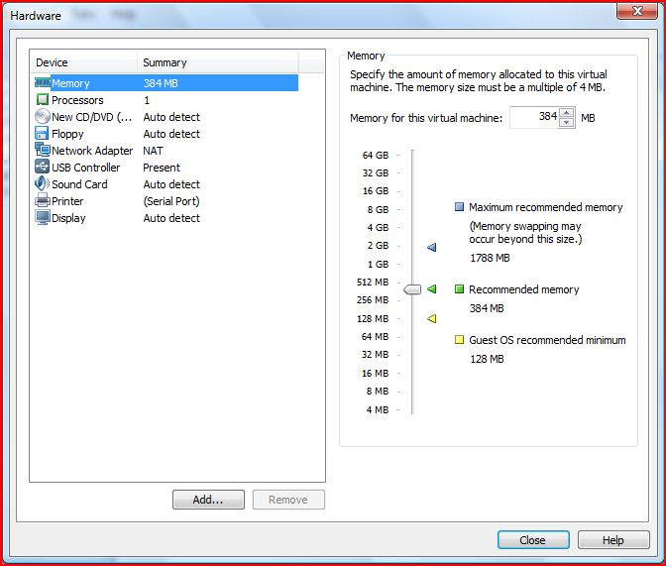
Nhấn chuột vào mục New CD/DVD. Trong mục Connection chọn mục Use ISO image file… như dưới đây.
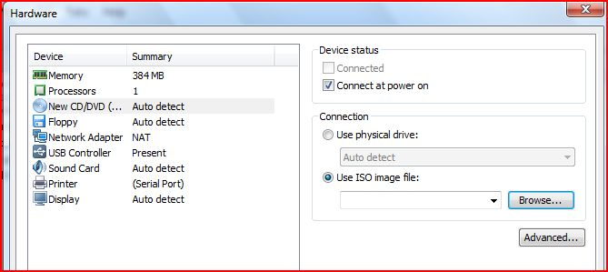
Nhấn Browse, trỏ đến file ISO image của Windows Server 2003 như hình dưới đây.
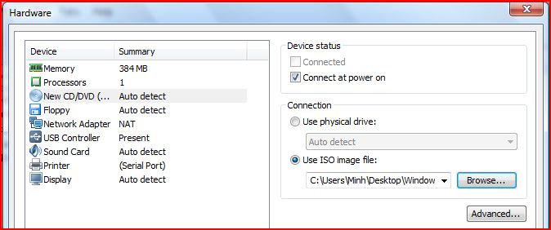
Nhấn vào mục Network Adapter. Trong mục Network Connection chọn Custom: Specific virtual network rồi chọn VMnet2 như hình dưới đây.
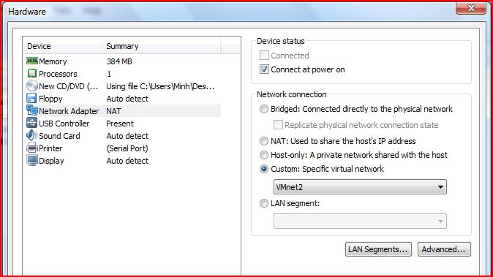
Nhấn Close ở cửa sổ Hardware, rồi nhấn Finish ở cửa sổ New Virtual Machine Wizards.
II. Cài đặt Windows Server 2003
1. Dùng Oracle VM VirtualBox
Từ cửa sổ dưới đây:
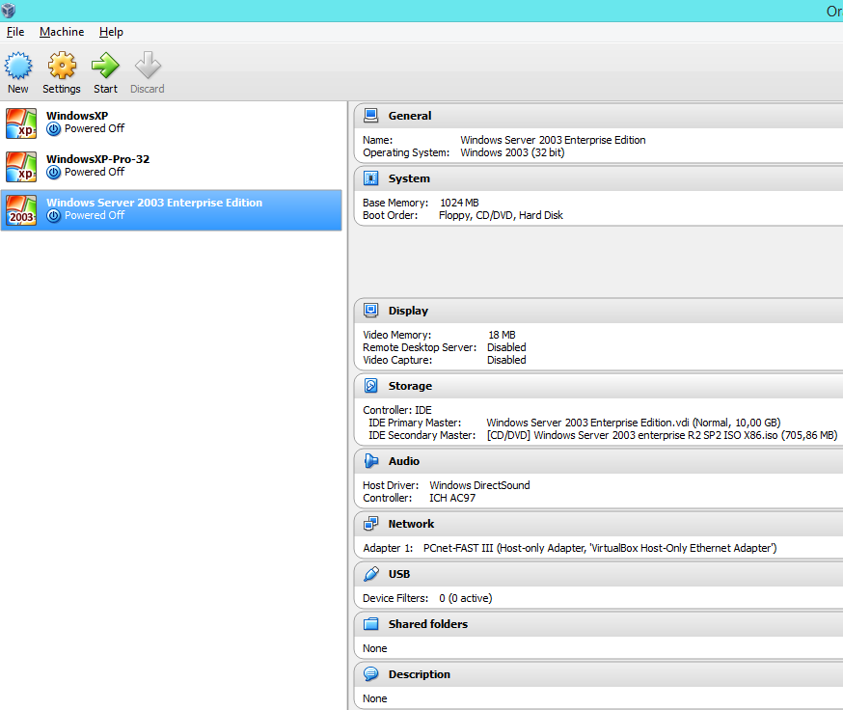
Chọn mục Windows Server 2003 Enterprise Edition phía bên phải màn hình, rồi nhấn vào nút Start trên thanh công cụ, màn hình cài đặt Windows Server 2003 hiện ra như phía dưới mục 3. Làm tiếp từ mục 3. Cài đặt Windows Server 2003 Enterprise Edition.
2. Dùng VMware
Từ cửa sổ dưới đây
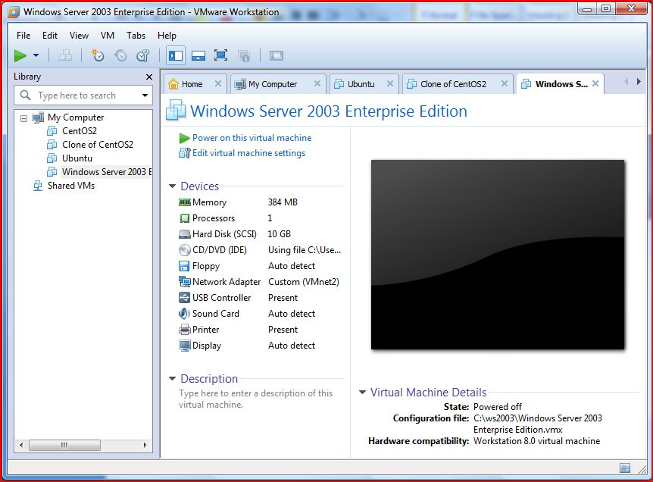
Trong mục My Computer, chọn Windows Server 2003 Enterprise Edition, rồi nhấn vào nút Power on this virtual machine, màn hình cài đặt Windows Server 2003 hiện ra như phía dưới mục 3. Làm tiếp từ mục 3. Cài đặt Windows Server 2003 Enterprise Edition.
3. Cài đặt Windows Server 2003 Enterprise Edition
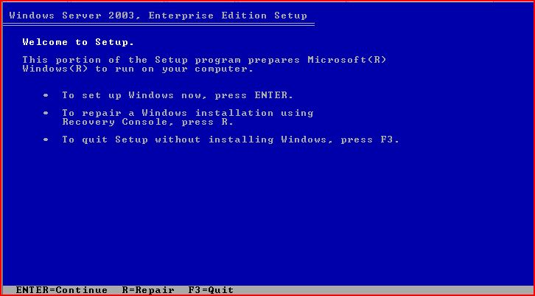
Nhấn Enter để cài đặt Windows. Màn hình sau đây xuất hiện.
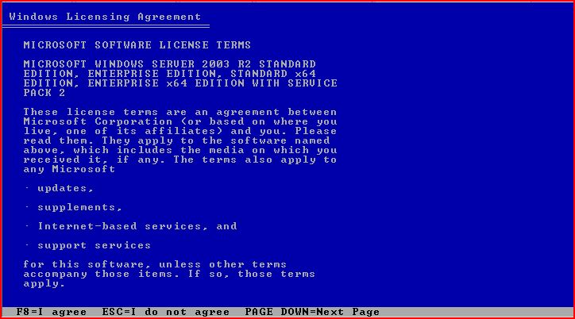
Nhấn phím F8. Màn hình Windows Server 2003, Enterprise Edition Setup xuất hiện.
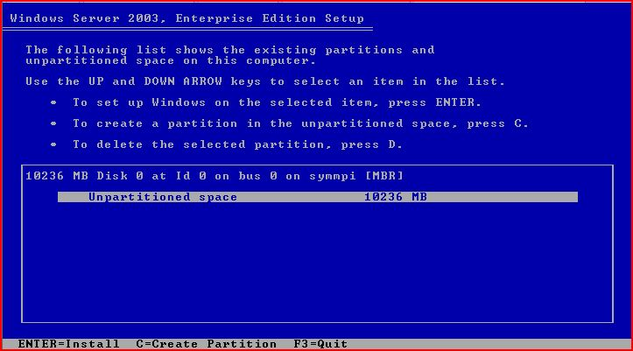
Nhấn Enter để cài đặt Windows lên phân vùng này. Màn hình Windows Server 2003, Enterprise Edition Setup xuất hiện.
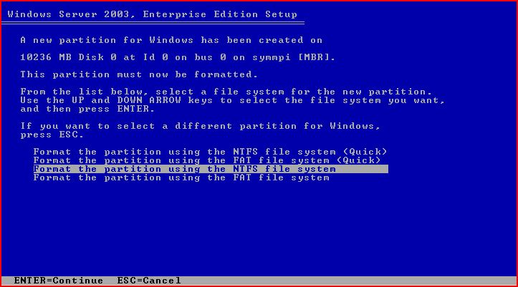
Chọn mục Format the partition using the NTFS file system, rồi nhấn Enter. Chờ cho tới khi màn hình tương tác Regional and Language Options xuất hiện.
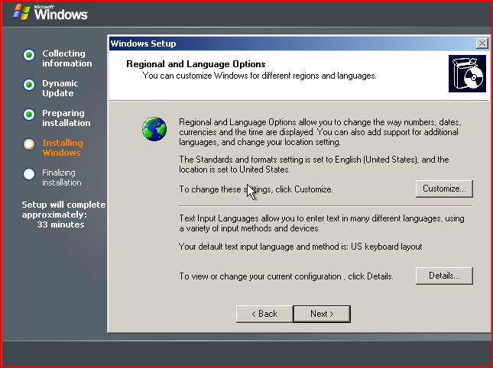
Nhấn Next để tiếp tục. Màn hình Personalize your software xuất hiện.
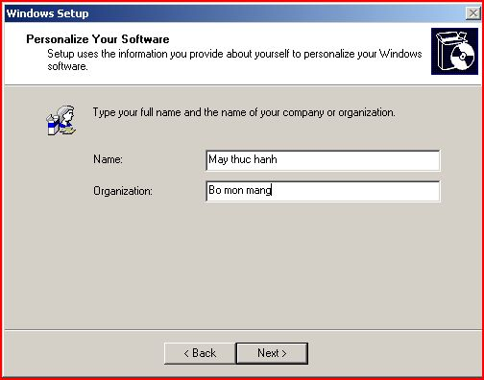
Điền vào mục Name và Organization. Nhấn Next để tiếp tục. Màn hình Your Product Key xuất hiện.
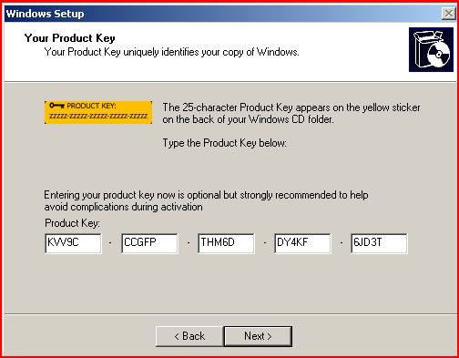
Điền vào Product Key các giá trị như hình trên rồi bấm Next. Màn hình Licensing Modes xuất hiện.
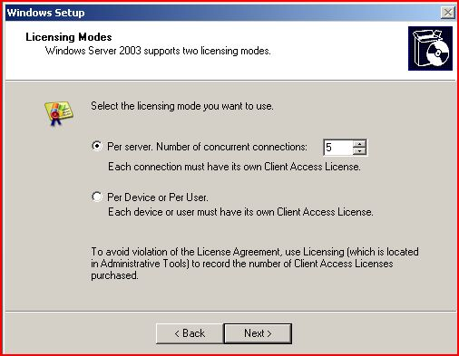
Nhấn Next. Màn hình Computer Name and Administrator Password xuất hiện.
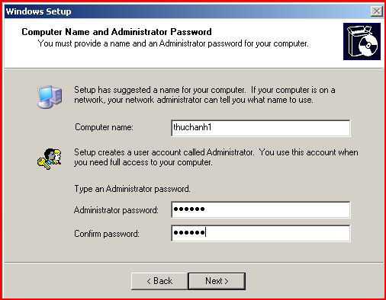
Trong mục Computer name điền tên máy tính là thuchanh1 vào. Trong mục Administrator password và Confirm password gõ mật khẩu của Administrator vào. Rồi nhấn Next. Màn hình Date and Time xuất hiện.
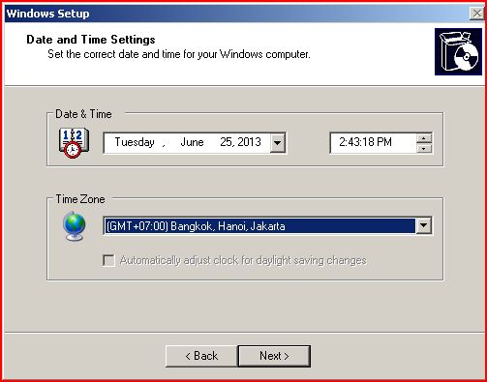
Trong mục Time Zone chọn (GMT +07:00) Bangkok, Hanoi, Jakarta. Nhấn Next để tiếp tục. Chờ đến khi màn hình Networking Settings xuất hiện.
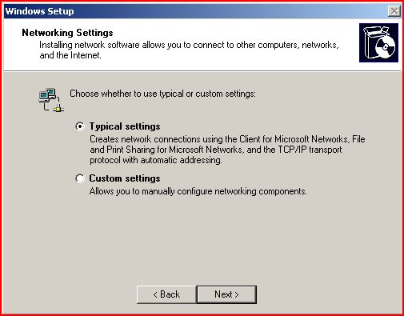
Trong màn hình này, chọn Typical settings rồi nhấn Next. Màn hình Workgroup or Computer Domain xuất hiện.
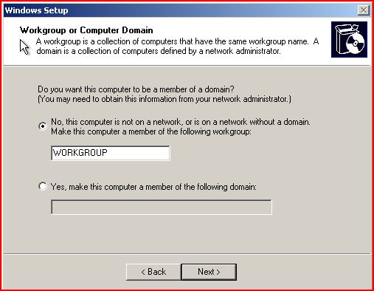
Trong màn hình này để nguyên WORKGROUP rồi nhấn Next. Chờ đến khi Windows khởi động lại, màn hình Welcome to Windows xuất hiện.
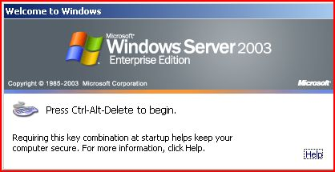
Nhấn tổ hợp Ctrl-Alt-Delete. Màn hình Log On to Windows xuất hiện.
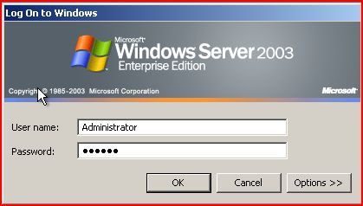
Gõ mật khẩu của Administrator vào mục Password, rồi nhấn OK. Màn hình Windows Setup xuất hiện yêu cầu dùng đĩa CD 2 của Windows Server 2003 như dưới đây.
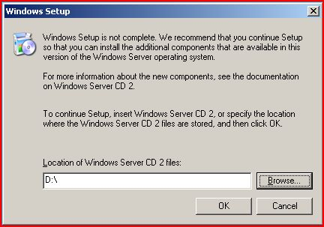
Trong màn hình của VMware, chọn VM, rồi Settings. Màn hình Virtual Machine Settings xuất hiện như hình dưới đây.
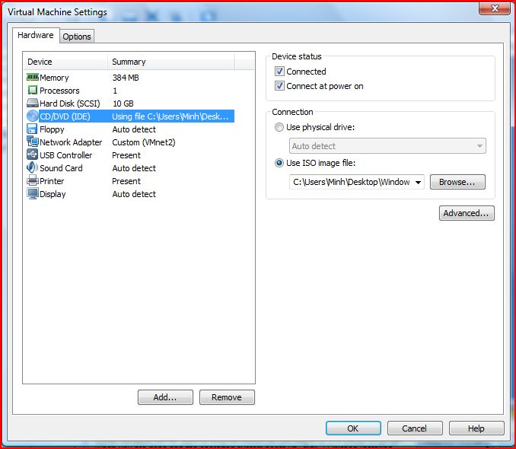
Chọn mục CD/DVD, rồi trong mục Use ISO image file, Browse để trỏ đến file ảnh ISO thứ hai đã được cung cấp. Sau đó nhấn OK.
Quay lại màn hình Windows Setup nhấn OK. Màn hình Windows Server 2003 R2 Setup Wizard xuất hiện.
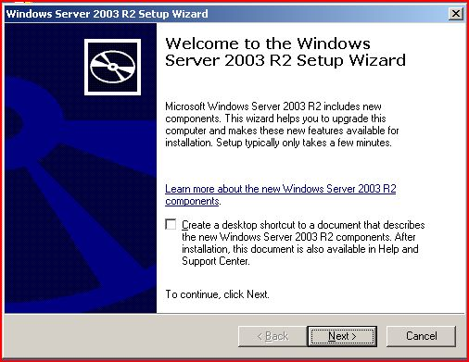
Nhấn Next. Màn hình End-User License Agreement xuất hiện.
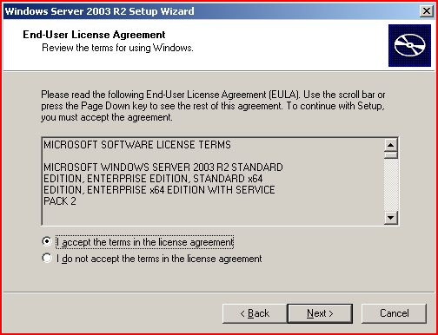
Chọn mục I accept the terms in the license agreement, rồi nhấn Next. Màn hình Setup Summary xuất hiện.
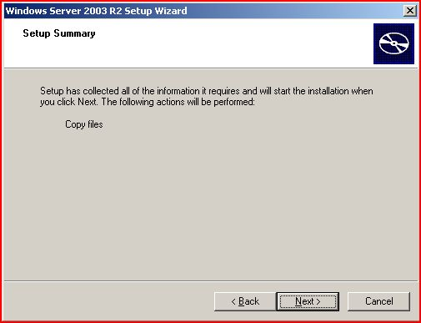
Nhấn Next. Sau đó nhấn Finish để kết thúc.
III. Cài đặt tương tự một máy ảo nữa và cài đặt Windows Server 2003 Enterprise Edition lên máy ảo. Chú ý:
- Tên máy ảo: Windows Server 2003 Client
- Your full name: May thuc hanh 2
- Computer name: thuchanh2

Bài 2: Active Directory
I. Cài đặt Active Directory
Vào Start, Run, gõ dcpromo như trong hình sau.
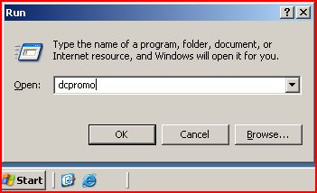
Rồi nhấn OK. Màn hình Welcome to the Active Directory Installation Wizard xuất hiện.
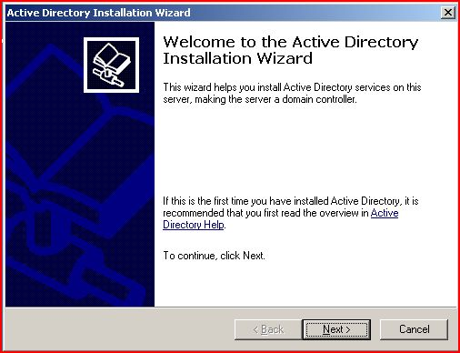
Nhấn Next. Màn hình Operating System Compatibility xuất hiện.
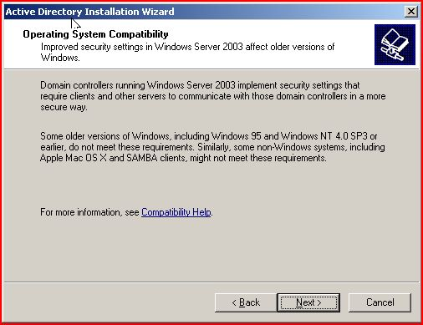
Nhấn Next. Màn hình Domain Controller Type xuất hiện.
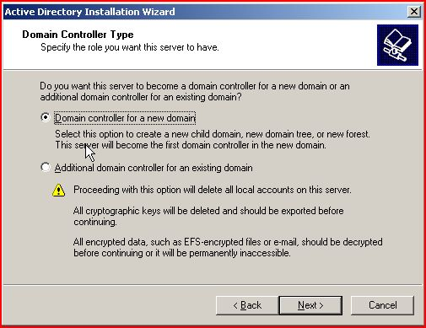
Chọn Domain controller for a new domain rồi nhấn Next. Màn hình Create New Domain xuất hiện.
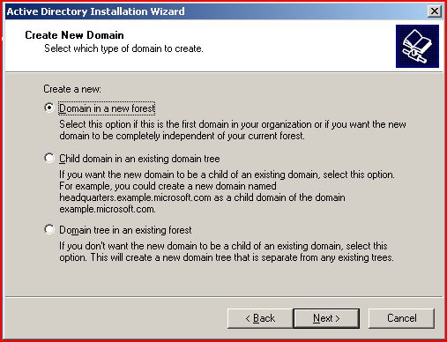
Chọn mục Domain in a new forest rồi nhấn Next. Màn hình Install or Configure DNS xuất hiện.
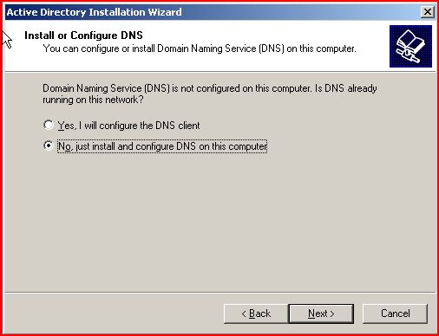
Chọn No, just install and configure DNS on this computer rồi nhấn Next. Màn hình New Domain Name xuất hiện.
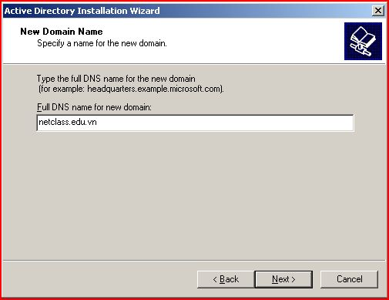
Trong mục Full DNS name for new domain gõ netclass.edu.vn rồi nhấn Next. Màn hình NetBIOS Domain name xuất hiện.
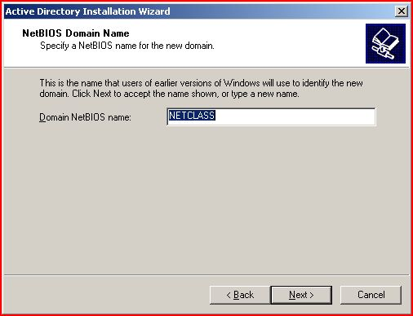
Trong mục Domain NetBIOS name để tên NETCLASS rồi nhấn Next. Màn hình Database and Log Folder xuất hiện.
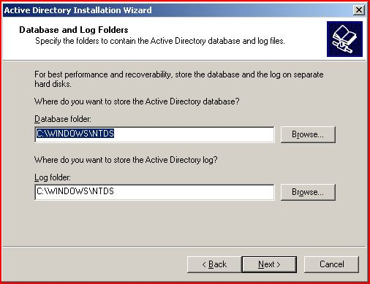
Nhấn Next. Màn hình Shared System Volume xuất hiện.
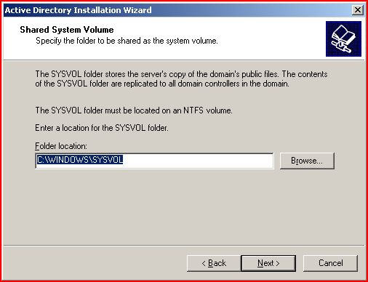
Nhấn Next. Màn hình Permissions xuất hiện.
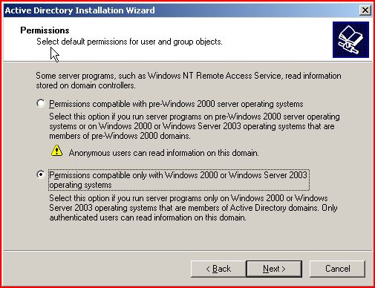
Chọn mục Permissions compatible only with Windows 2000 or Windows Server 2003 operating systems rồi nhấn Next. Màn hình Directory Services Restore Mode Administrator Password xuất hiện.
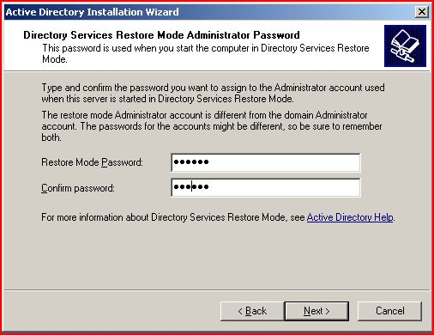
Gõ mật khẩu của Administrator vào mục Restore Mode Password và Confirm password rồi nhấn Next. Màn hình Summary xuất hiện. Nhấn Next. Màn hình Insert Disk xuất hiện.
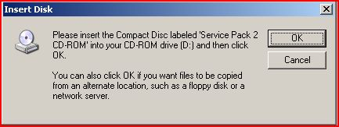
Vào menu VM của VMware rồi Settings… chọn CD/DVD rồi trong mục Use ISO image file trỏ đến file ảnh thứ hai rồi nhấn OK. Màn hình Files Needed xuất hiện.
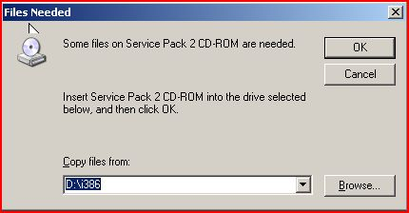
Vào menu VM của VMware rồi Settings… chọn CD/DVD rồi trong mục Use ISO image file trỏ đến file ảnh thứ nhất rồi nhấn OK. Sau đó nhấn OK ở màn hình Files Needed. Màn hình Optional Networking Components xuất hiện.
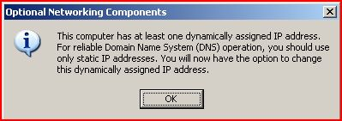
Nhấn OK. Màn hình Local Area Connection Properties xuất hiện.
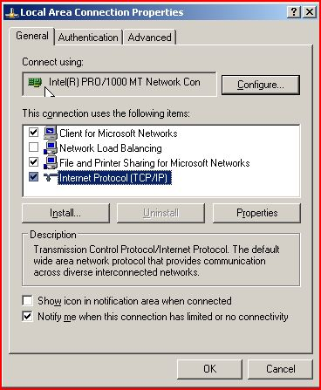
Chọn Internet Protocol (TCP/IP) rồi nhấn Properties. Màn hình Internet Protocol (TCP/IP) Properties xuất hiện.
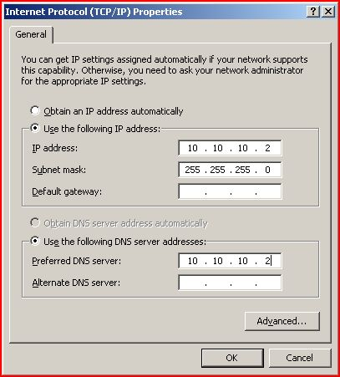
Chọn mục Use the following IP address. Trong mục IP address điền 10.10.10.2. Trong mục Subnet mask điền 255.255.255.0. Chọn mục Use the following DNS server addresses. Trong mục Preferred DNS server điền 10.10.10.2 rồi nhấn OK. Rồi nhấn Close trong màn hình Local Area Connection Properties. Chờ cho màn hình Completing the Active Directory Installation Wizard xuất hiện.
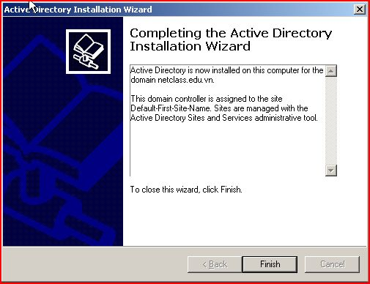
Nhấn Finish. Rồi khởi động lại máy tính.
II. Gia nhập máy trạm vào miền
Trong máy Windows Server 2003 thứ hai vào Start, Control Panel, Network Connections, Local Area Connection. Màn hình Local Area Connection Status xuất hiện
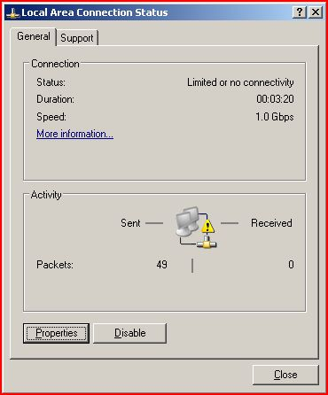
Nhấn nút Properties. Trong Internet Protocol (TCP/IP), đổi địa chỉ IP thành 10.10.10.3, mặt nạ mạng 255.255.255.0, DNS Server thành 10.10.10.2.
Nhấn chuột phải vào biểu tượng My Computer trên Desktop như hình dưới đây.
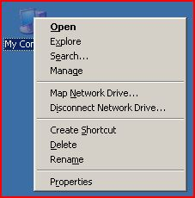
Nhấn chuột vào Properties. Màn hình System Properties xuất hiện. Chọn bảng Computer Name như dưới đây.
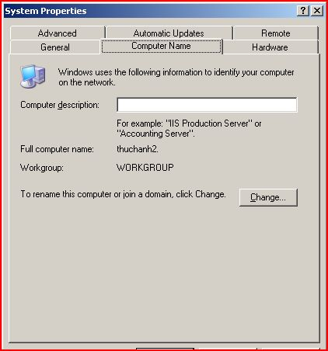
Nhấn chuột vào nút Change… Màn hình Computer Name Changes xuất hiện.
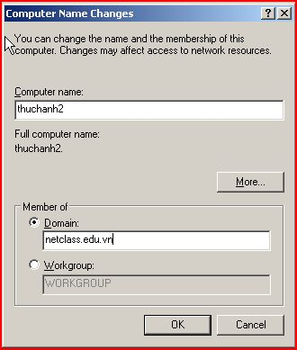
Trong mục Domain gõ netclass.edu.vn rồi nhấn OK. Màn hình Computer Name Changes xuất hiện.
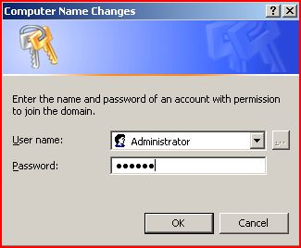
Gõ User name là Administrator và Password là mật khẩu của người dùng Administrator vào rồi nhấn OK. Khởi động lại máy.
Đăng nhập vào miền như trong màn hình dưới đây.
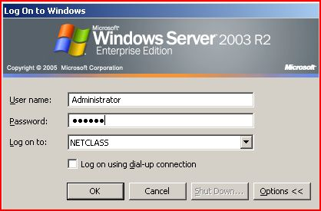
User name là Administrator, điền Password, Log on to NETCLASS, rồi nhấn OK.
III. Xây dựng Organizational Unit
Chọn Start, Administrative Tools, Active Directory Users and Computers. Nhấn chuột phải vào tên miền netclass.edu.vn, chọn New rồi Organizational Unit như hình dưới.
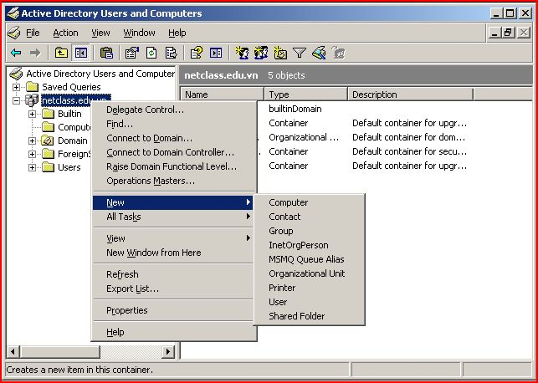
Hộp thoại New Object – Organizational Unit xuất hiện.
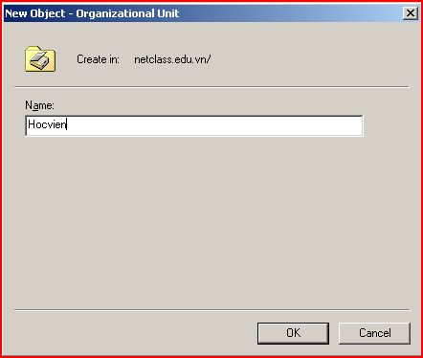
Trong mục Name gõ tên của Organizational Unit là Hocvien vào rồi nhấn OK.
Thực hiện tương tự để tạo đơn vị tổ chức Giaovien.
Bước tiếp theo là tạo 2 người dùng, một người dùng Nguyen Van An trong Hocvien và một người dùng Nguyen Van Binh trong Giaovien, sau đó đăng nhập vào mạng bằng 2 người dùng này từ máy tính thứ 2.
Nhấn chuột phải vào OU Hocvien, chọn New rồi chọn User. Màn hình New Object – User xuất hiện.
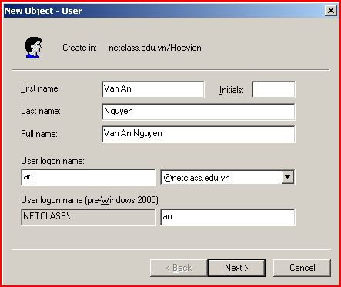
Điền các thông tin của người dùng như trong màn hình bên trên. Tên đăng nhập của người dùng là an, tên đầy đủ là Nguyen Van An. Nhấn Next. Màn hình sau xuất hiện.
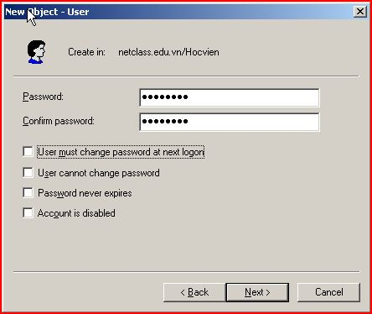
Gõ mật khẩu của người dùng vào. Bỏ đánh dấu User must change password at next logon. Nhấn Next. Sau đó nhấn Finish.
Chuyển sang máy tính thứ hai, đăng nhập vào NETCLASS với người dùng an như hình dưới đây.
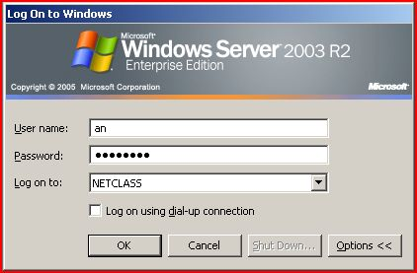
Thực hiện tương tự để tạo người dùng Nguyen Van Binh trong OU Giaovien, tên đang nhập là binh. Rồi đăng nhập vào miền với người dùng binh từ máy tính thứ hai.
IV. Công cụ quản trị các đối tượng trong Active Directory.
Công cụ Active Directory Users and Computers là công cụ hay dùng nhất để quản lý các đối tượng của Active Directory. Công cụ này nằm trong Start, Administrative Tools. Xem xét các mục Built, Computers, Domain Controllers, ForeignSecurityPrincipals và Users của công cụ này.
Bài 3: Quản lý tài khoản người dùng và nhóm
I. Quản lý tài khoản người dùng và nhóm cục bộ
1. Công cụ quản lý tài khoản người dùng cục bộ
Muốn quản lý tài khoản người dùng cục bộ ta dùng công cụ Local Users and Groups. Có hai cách truy nhập vào công cụ này. Chỉ tạo được người dùng và nhóm cục bộ ở máy tính không phải là miền (Domain Controller).
Cách 1: Dùng MMC (Microsoft Management Consol) snap-in
Vào Start, Run, gõ MMC và nhấn phím Enter để mở cửa sổ MMC
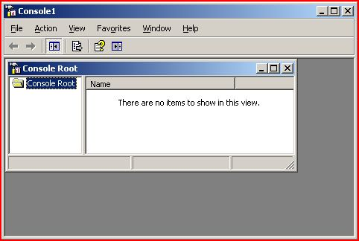
Vào File, Add/Remove Snap-in… để mở cửa sổ Add/Remove snap-in như hình bên dưới.
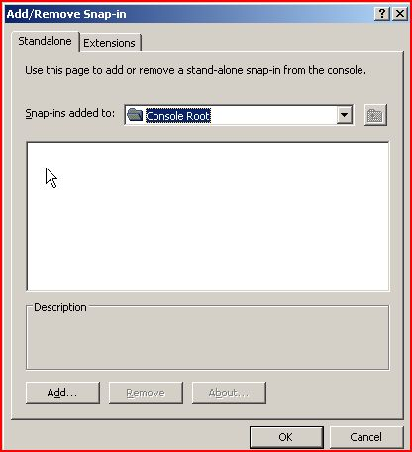
Nhấn chuột vào nút Add để mở cửa sổ Add Standalone Snap-in
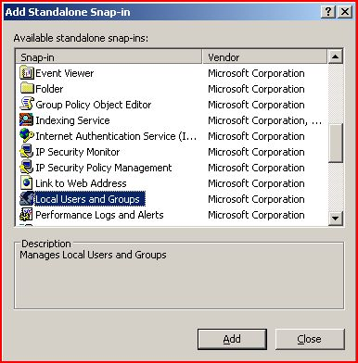
Chọn Local Users and Group rồi nhấn chuột vào nút Add. Màn hình Choose Target Machine xuất hiện.
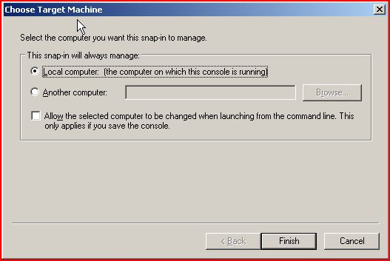
Chọn Local computer rồi nhấn nút Finish để quay trở về màn hình Add Standalone Snap-in. Nhấn Close trong màn hình này để quay lại màn hình Add/Remove Snap-in. Nhấn chuột vào nút OK trong màn hình này để quay lại màn hình Console1 như hình dưới đây.
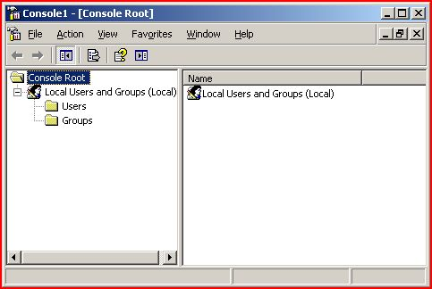
Lưu Console lại bằng cách chọn File, Save, lưu ngay trên Desktop.
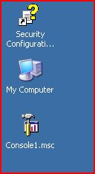
Cách 2: Dùng Computer Management
Nhấn chuột phải vào My Computer rồi chọn Manage. Màn hình Computer Management xuất hiện như hình dưới đây.
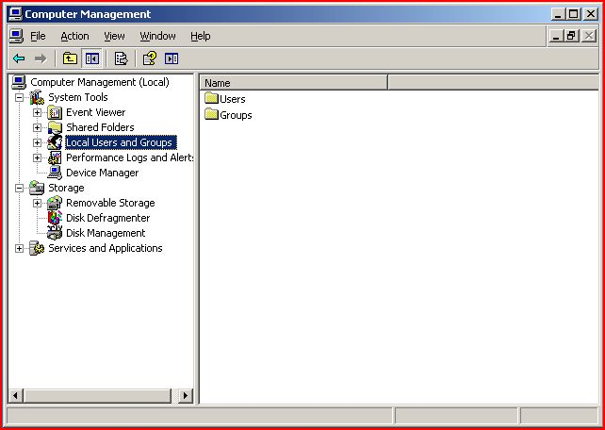
2. Các thao tác cơ bản trên tài khoản người dùng cục bộ
- Tạo tài khoản
Trong công cụ Local Users and Groups, nhấn chuột phải vào Users rồi chọn New User… Màn hình New User xuất hiện.
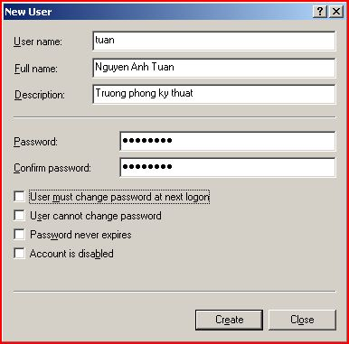
Nhập các thông tin cần thiết như User name, Full name, Description, Password, Confirm password như hình trên vào. Rồi nhấn Create.
- Xóa tài khoản
Chuột phải vào người dùng tuan, trong menu hiện ra thấy có delete (không phải xóa người dùng chỉ cần xem mục delete ở đâu).
- Khóa tài khoản
Kích đúp vào người dùng tuan, trong bản General có mục đánh dấu Account is disabled.
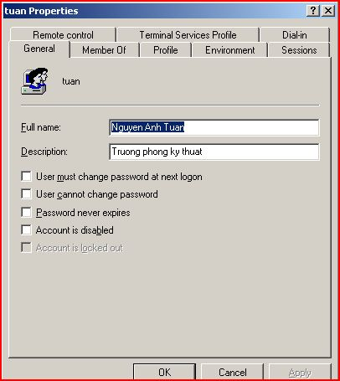
- Đổi tên tài khoản
Nhấn chuột phải vào tên tài khoản, rồi chọn mục Rename.
- Thay đổi mật khẩu
Nhấn chuột phải vào tên tài khoản, rồi chọn Set Password…
Thử đăng nhập vào máy bằng tài khoản người dùng tuan mới tạo ra.
3. Các thao tác cơ bản trên nhóm cục bộ
- Tạo nhóm
Trong Local Users and Groups nhấn chuột phải vào Groups rồi chọn New Group… Màn hình New Group xuất hiên.
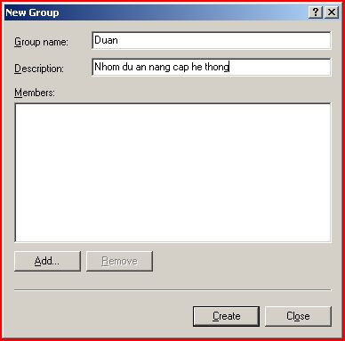
Điền thông tin Group name và Description nhu hình trên. Sau đó thêm người dùng tuan vào nhóm. Để thêm người dùng tuan vào nhóm nhấn Add. Màn hình Select Users, Computers or Groups xuất hiện.
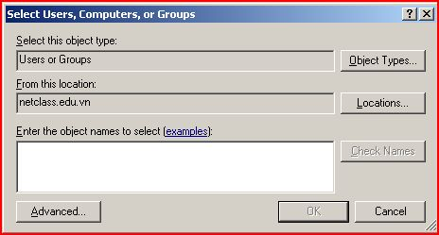
Để đưa người dùng tuan vào nhóm, nhấn nút Locations… Màn hình Location hiện ra.
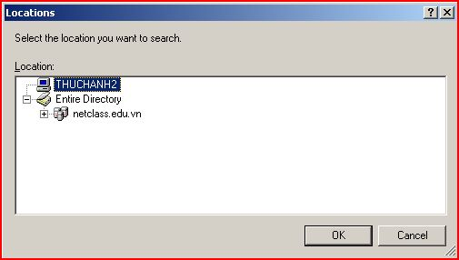
Chọn máy tính THUCHANH2 như hình bên trên rồi nhấn nút OK để quay lại màn hình Select Users
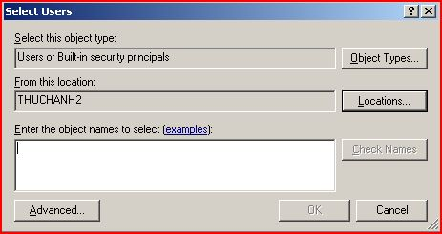
Nhấn nút Advanced… màn hình Select Users xuất hiện.
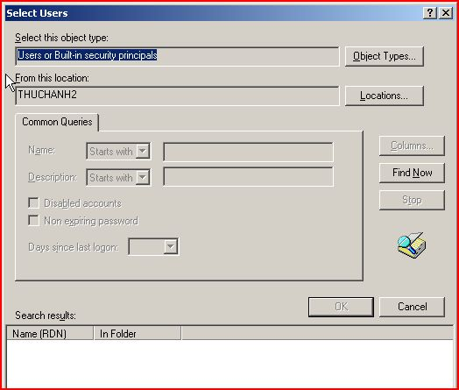
Nhấn nút Find Now.
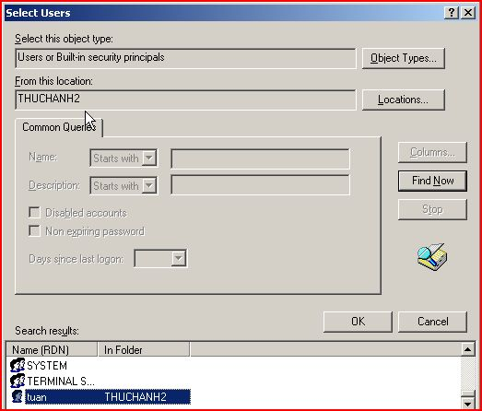
Chọn người dùng tuan trong mục Search results, rồi nhấn OK. Nhấn OK trong màn hình Select Users. Nhấn Create trong màn hình New Group.
- Xóa nhóm
Nhấn chuột phải vào tên nhóm, rồi nhấn Delete.
- Đổi tên nhóm
Nhấn chuột phải vào tên nhóm, rồi nhấn Rename.
II. Quản lý người dùng và nhóm miền.
1. Tạo mới tài khoản người dùng
Dùng công cụ Active Directory Users and Computers, tạo người dùng Nguyen Van Ha, ten đăng nhập là ha trong mục Users
Thử đăng nhập từ máy khách vào miền bằng tài khoản người dùng ha mới tạo ra.
2. Tạo mới nhóm
Tạo nhóm Thuctap trong mục Users, đưa người dùng ha vào nhóm.
Bài 4: Quản lý đĩa
I. Sử dụng chương trình Disk Management
Vào Start, Administrative Tools, Computer Management. Màn hình Computer Management xuất hiện.
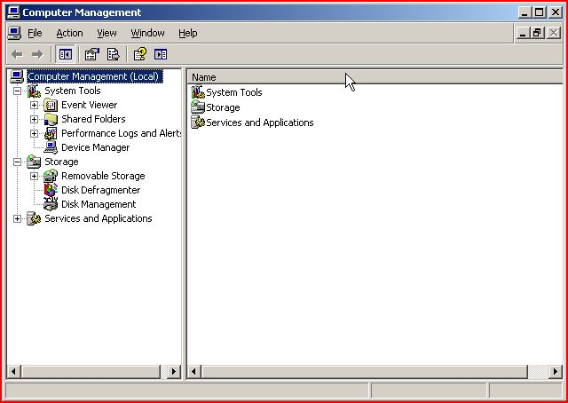
Chọn Disk Management. Màn hình sau xuất hiện
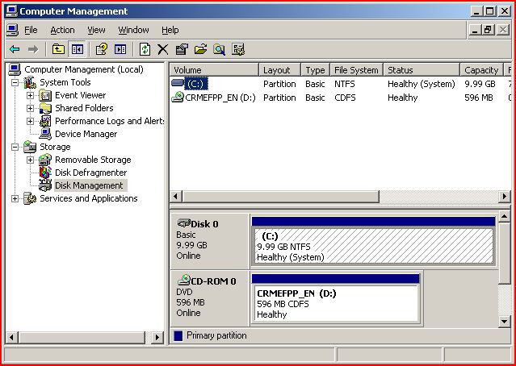
1. Xem thuộc tính của đĩa
Nhấn chuột phải lên ổ đĩa vật lý như hình dưới
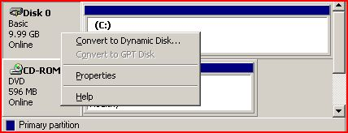
Rồi chọn Properties. Bảng Volume của VMware, VMware Virtual S SCSI Disk Device Properties gồm các thông tin như sau.
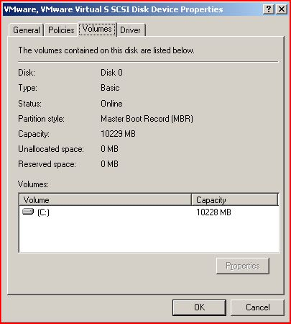
2. Xem thuộc tính của volume hoặc đĩa cục bộ
Để xem thuộc tính của đĩa cục bộ, nhấn chuột phải vào ổ đĩa C: rồi chọn Properties. Màn hình Local Disk (C:) Properties xuất hiện.
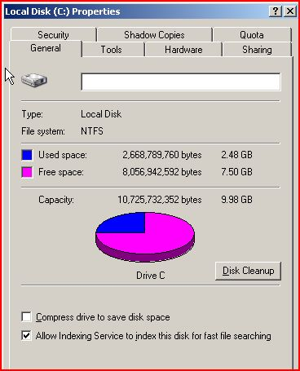
Xem thông tin trên các bảng General, Tools, Hardware, Sharing, Security, Shadow Copies và Quota.
II. Quản lý việc nén dữ liệu
Trong ổ đĩa C: tạo một thư mục nen trong thư mục đó tạo file nen.txt với nội dung “nen du lieu”. Sau đó thực hiện nén thư mục nen như sau.
Nhấn chuột phải vào thư mục nen rồi chọn Properties, màn hình nen Properties xuất hiện.
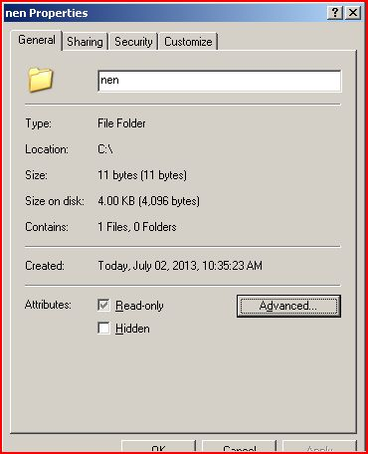
Nhấn nút Advanced… trong bảng General. Màn hình Advanced Attributes xuất hiện.
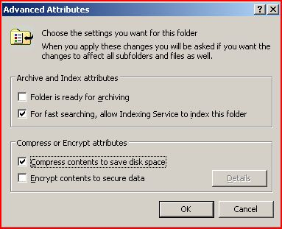
Đánh dấu vào mục Compress contents to save disk space, rồi nhấn OK. Nhấn OK ở màn hình nen Properties. Màn hình Confirm Attribute Changes xuất hiện.
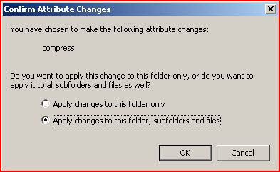
Chọn mục Apply changes to this folder, subfolders and files. Rồi nhấn OK.
III. Thiết lập hạn ngạch đĩa (DISK QUOTA)
Nhấn chuột phải lên ký tự ổ đĩa C: rồi nhấn Properties. Màn hình Local Disk (C:) Properties xuất hiện.
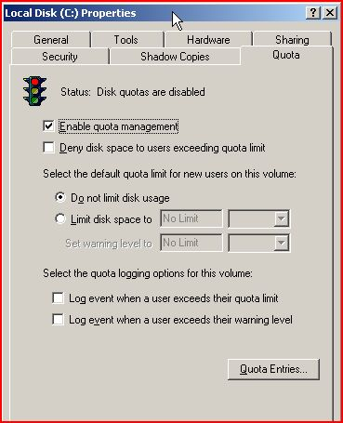
Đánh dấu vào mục Enable quota management. Rồi nhấn chuột vào Quota Entries… Màn hình Quota Entry for Local Disk (C:) xuất hiện.
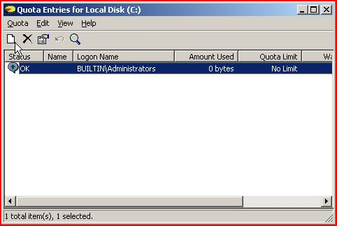
Nhấn menu Quota, New Quota Entry… Màn hình Select Users xuất hiện.
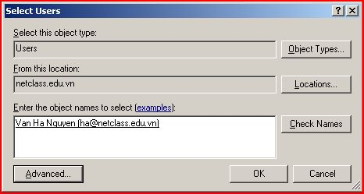
Đưa người dùng ha vào mục Enter the object names to select (example) như trên hình trên, rồi nhấn OK. Màn hình Add New Quota Entry xuất hiện.
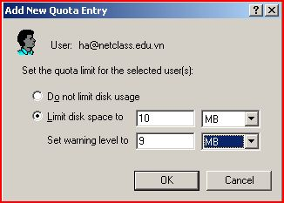
Đặt hạn nghạch cho người dùng ha như trong màn hình trên. Rồi nhấn OK. Đóng màn hình Quota Entry for Local Disk (C:) lại. Nhấn OK trong màn hình Local Disk (C:) Properties lại. Hộp thoại Disk Quota xuất hiện.
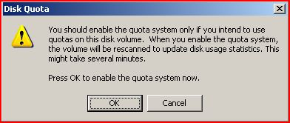
Nhấn OK trong màn hình Disk Quota.
Bài 5: Tạo và quản lý thư mục dùng chung
I. Tạo các thư mục dùng chung
Để tạo thư mục dùng chung, thực hiện các bước sau:
Trong ổ đĩa C: tạo thư mục dungchung. Trong thư mục dungchung tạo một file text dungchung.txt với nội dung “du lieu dung chung” như hình dưới đây.
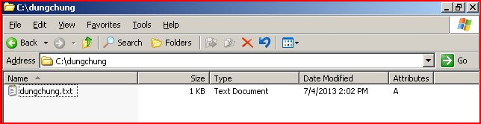
Nhấn chuột phải vào thư mục dungchung rồi chọn Sharing and Security… Màn hình dungchung Properties và bảng Sharing xuất hiện.
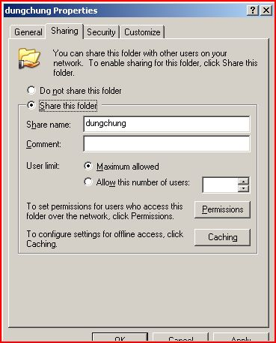
Chọn mục Share this folder như trong hình trên rồi nhấn nút Permissions. Màn hình Permissions for dungchung xuất hiện.
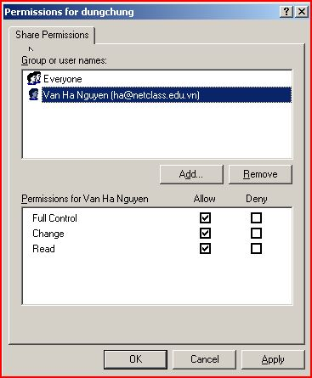
Cho phép người dùng Nguyen Van Ha quyền Full Control trên thư mục dungchung như trong hình trên. Rồi nhấn nút OK.
Để người dùng Nguyen Van Ha có thể thay đổi nội dung của file dungchung.txt cần gán quyền NTFS Full Control cho người dùng này. Thực hiện như sau.
Chuyển sang bảng Security. Bảng Security xuất hiện.
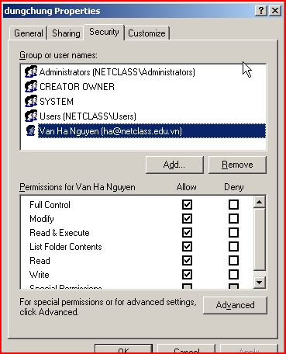
Cho người dùng Nguyen Van Ha quyền Full Control như trong màn hình trên. Rồi nhấn nút OK trong màn hình dungchung Properties.
Đăng nhập vào máy tính thứ 2 với người dùng ha. Vào Windows Explorer, mở My Network Places, mở Entire Network, mở Microsoft Windows Network, mở Netclass, mở máy thuchanh1, chúng ta thấy thư mục dungchung như hình dưới.
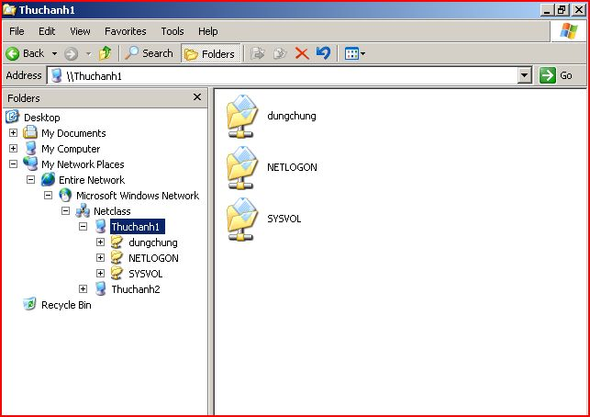
Mở thư mục dungchung, mở file dungchung.txt, sửa lại nội dung file “du lieu dung chung da sua” rồi lưu nội dung cua file lại (Save).
II. Quản lý các thư mục dùng chung
1. Xem các thư mục dùng chung.
Vào mục Shared Folders trong công cụ Computer Management, rồi chọn mục Shares. Các thư mục chia sẽ được hiển thị như hình dưới đây.
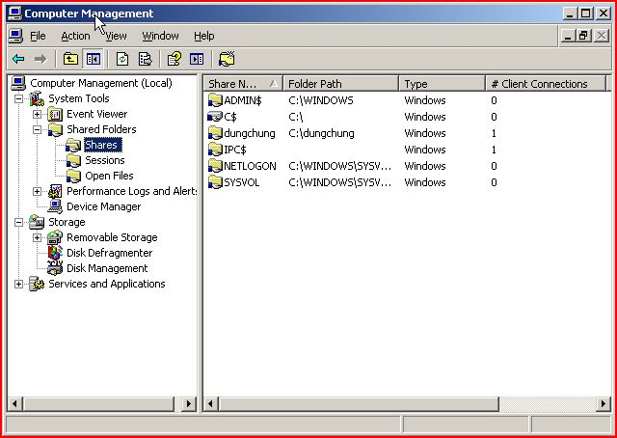
2. Xem các phiên làm việc trên thư mục dùng chung
Chọn mục Sessions trong mục Shared Folders
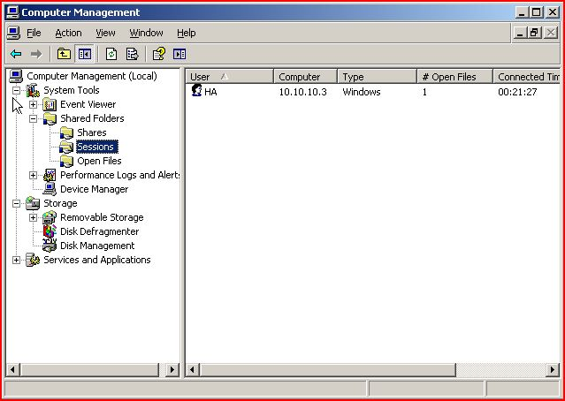
3. Xem các tập tin đang mở trong thư mục dùng chung.
Vào mục Open Files trong mục Shared Folders.
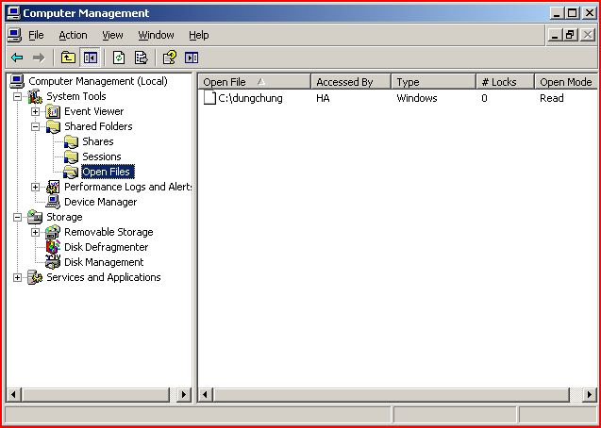
III. Quyền truy nhập NTFS
Để gán quyền NTFS Modify cho người dùng Nguyen Van Ha và xác định quyền Modify bao gồm những quyền đặc biệt nào thực hiện như sau.
Tạo thư mục monhoc trong ổ đĩa C:. Nhấn chuột phải vào thư mục monhoc rồi chọn Sharing and Security… Chuyển sang bảng Security. Thêm người dùng Nguyen Van Ha vào và gán cho quyền Modify như hình dưới đây.
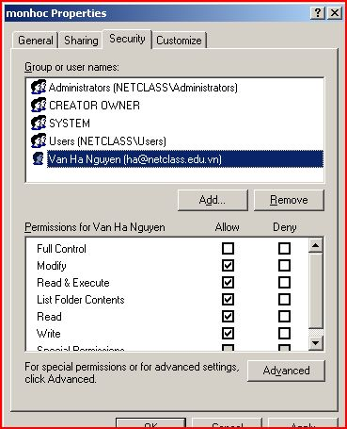
Chú ý là khi người dùng ha được gán quyền NTFS Modify thì người dùng ha có các quyền Modify, Read & Execute, List Folder Contents, Read và Write. Để xem quyền Modify bao gồm các quyền đặc biệt gì nhấn nút Advanced. Màn hình Advanced Security Settings for monhoc xuất hiện.
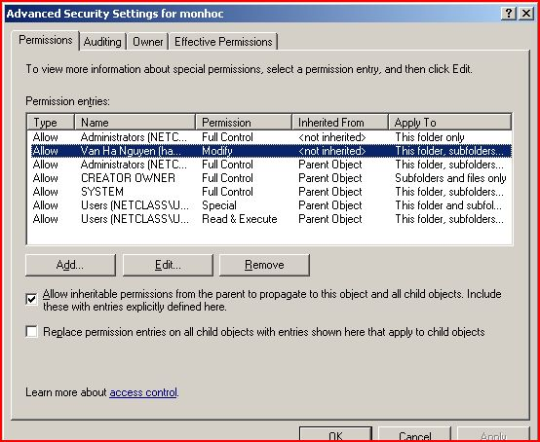
Chọn người dùng Nguyen Van Ha trong Permission entries rồi nhấn nút Edit. Màn hình Permission Entry for monhoc xuất hiện.
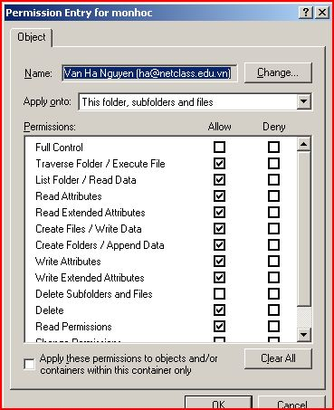
Trong màn hình này chúng ta thấy quyền Modify bao gồm các quyền đặc biệt sau:
Traverse Folder/Execute File
List Folder/Read Data
Read Attributes
Read Extended Attributes
Create Files/Write Data
Create Folders/Append Data
Write Attributes
Write Extended Attributes
Delete
Read Permissions
Bài 6: Dịch vụ DHCP
I. Cài đặt dịch vụ DHCP
Vào Start, Control Panel, Add or Remove Programs. Màn hình Add or Remove Programs xuất hiện.
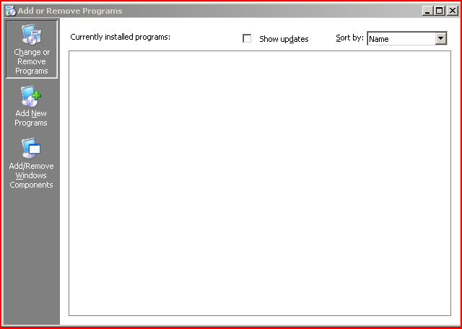
Nhấn chuột vào mục Add/Remove Windows Components. Màn hình Windows Components Wizard xuất hiện. Nhấn chọn Networking Services rồi nhấn nút Details… Màn hình Networking Services xuất hiện.
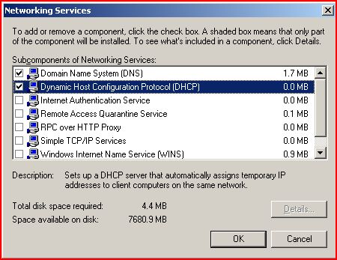
Đánh dấu vào mục Dynamic Host Configuration Protocol (DHCP) rồi nhấn OK. Nhấn Next ở màn hình Windows Components Wizard. Rồi nhấn Finish. Đóng cửa sổ Add or Remove Programs.
II. Chứng thực dịch vụ DHCP trong Active Directory
Chọn Start, Administrative Tools, DHCP. Màn hình DHCP xuất hiện.
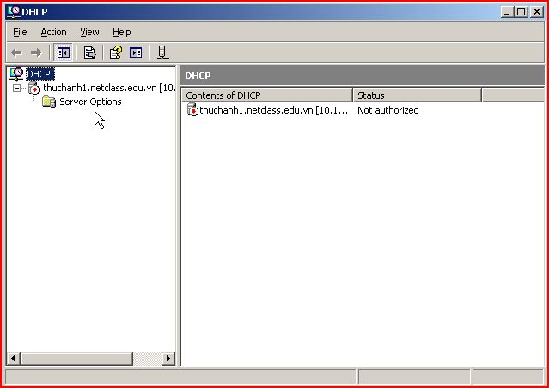
Nhấn chuột phải vào thuchanh1.netclass.edu.vn rồi chọn Authorize.
III. Cấu hình dịch vụ DHCP
Trong cửa sổ DHCP, nhấn chuột phải vào thuchanh1.netclass.edu.vn rồi chọn New Scope… Màn hình New Scope Wizard xuất hiện.
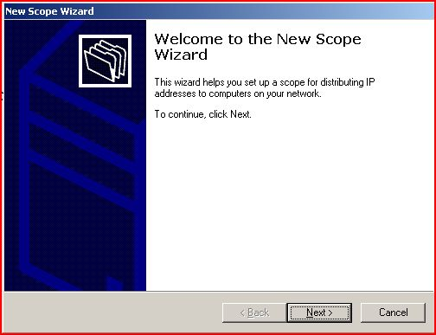
Nhấn Next. Màn hình Scope Name xuất hiện.
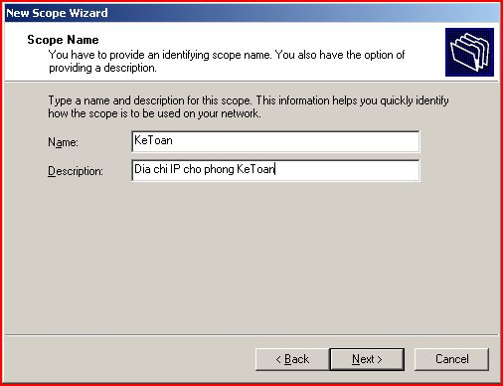
Điền Name là KeToan và Description là Dia chi IP cho phong KeToan như trong hình trên, rồi nhấn Next. Màn hình IP Adress Range xuất hiện.
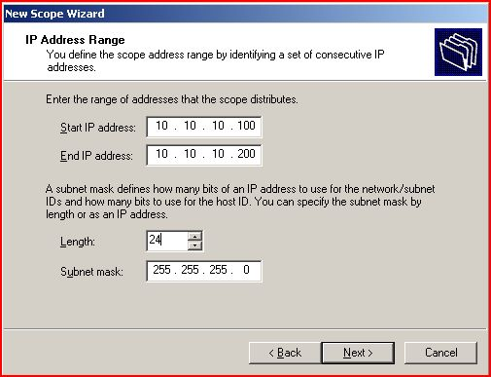
Điền các thông tin vào các mục như trong hình trên. Rồi nhấn Next. Màn hình Add Exclusions xuất hiện.
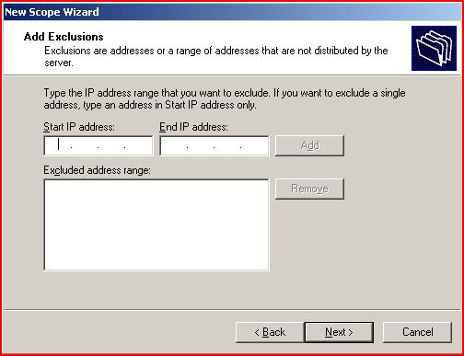
Nhấn Next trong màn hình này. Màn hình Lease Duration xuất hiện.
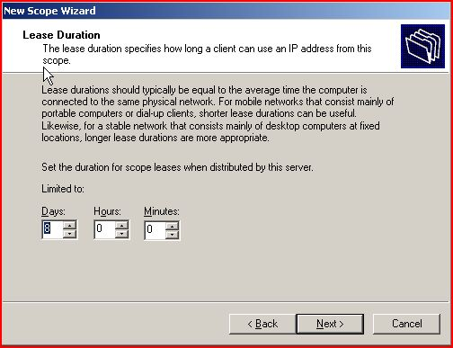
Nhấn Next trong màn hình này. Màn hình Configure DHCP Options xuất hiện.
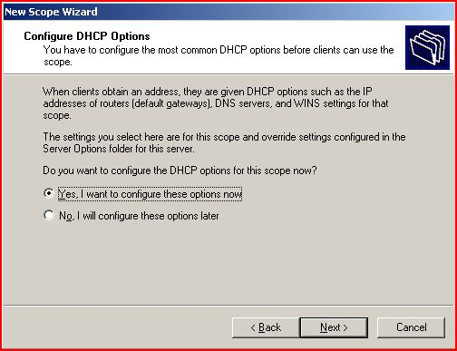
Nhấn Next trong màn hình này. Màn hình Router (Default Gateway) xuất hiện. Nhấn Next trong màn hình này. Màn hình Domain Name and DNS servers xuất hiện.
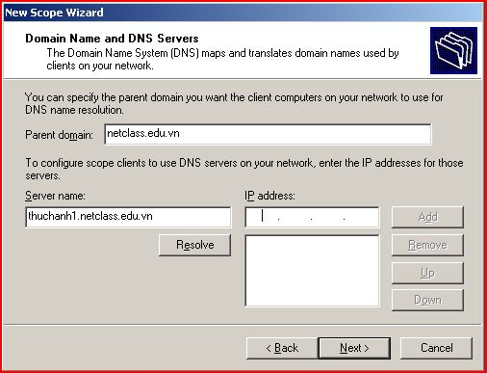
Điền thông tin như trong màn hình trên rồi nhấn nút Resolve. Địa chỉ IP của máy DNS server thuchanh1.netclass.edu.vn xuất hiện.
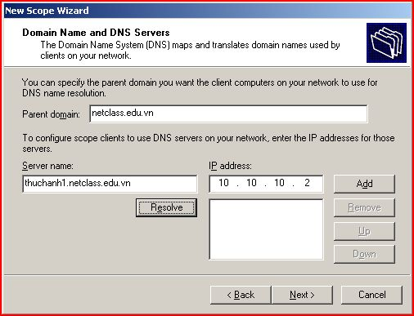
Nhấn nút Add.
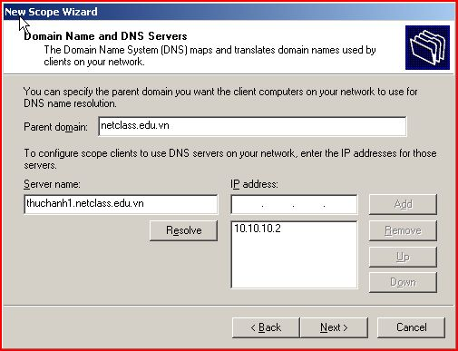
Nhấn Next trong màn hình này. Màn hình WINS Server xuất hiện. Nhấn Next trong màn hình này. Màn hình Activate Scope xuất hiện.
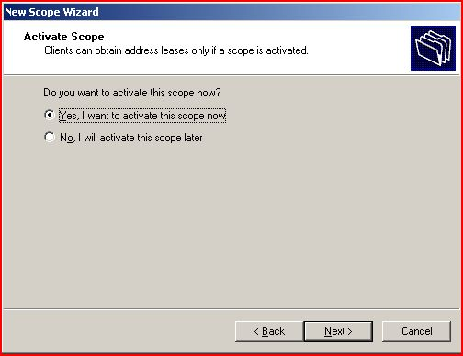
Nhấn Next trong màn hình này. Rồi nhấn Finish trong màn hình tiếp theo.
Bước tiếp theo là cấu hình lại máy khách để nhận địa chỉ IP động.
Đăng nhập vào máy tính thứ hai, không đăng nhập vào miền mà đăng nhập vào THUCHANH2 (this computer) như hình dưới.
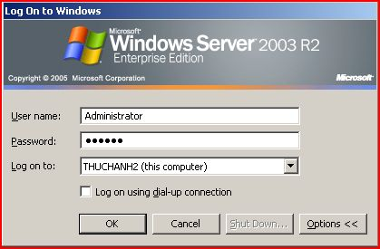
Cấu hình lại TCP/IP như hình sau.
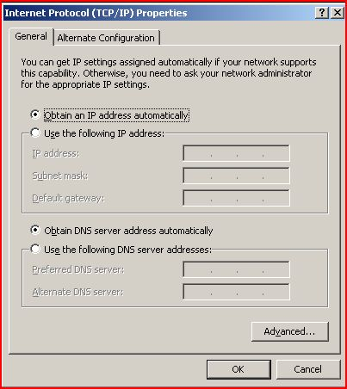
Sau đó vào Start, Command Prompt, gõ ipconfig /renew như màn hình sau.
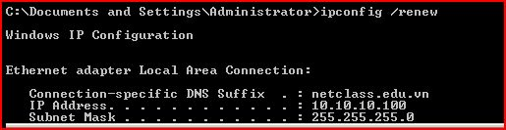
Rồi gõ ipconfig /all như hình sau.
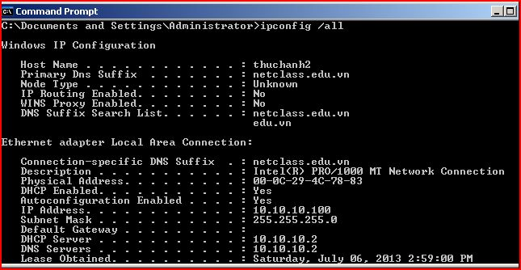
Bài 7: Dịch vụ DNS
Khi cài đặt Active Directory, dịch vụ DNS đã được cài đặt và Forward Lookup Zones đã được tạo ra. Do Reverse Lookup Zones chưa được tạo ra nên không phân giải nghịch từ địa chỉ IP thành tên máy (host name). Xem hình của Command Prompt cho lệnh nslookup ở tại máy tính thứ hai.
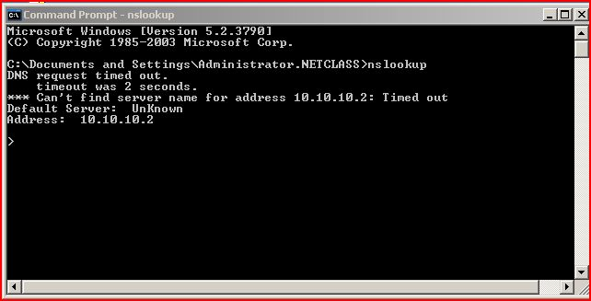
Trong bài thực hành này chúng ta sẽ tạo Reverse Lookup Zones và dùng công cụ nslookup để thực hiện phân giải tên.
Trên máy điều khiển miền, đã cài DNS, vào Start, Administrative Tools, DNS. Màn hình sau xuất hiện.
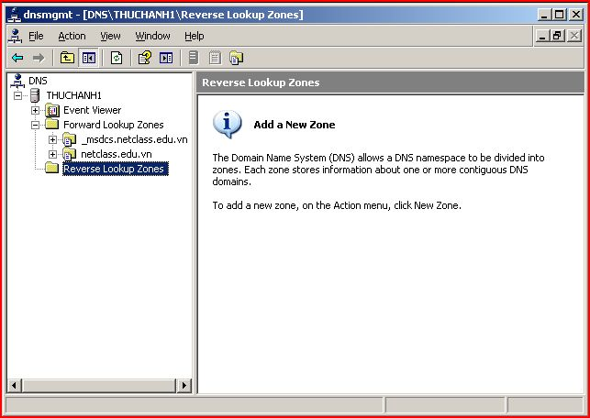
Nhấn chuột phải vào Reverse Lookup Zones rồi chọn New Zone… Màn hình Welcome to the New Zone Wizard xuất hiện. Nhấn Next trong màn hình này. Màn hình Zone Type xuất hiện.
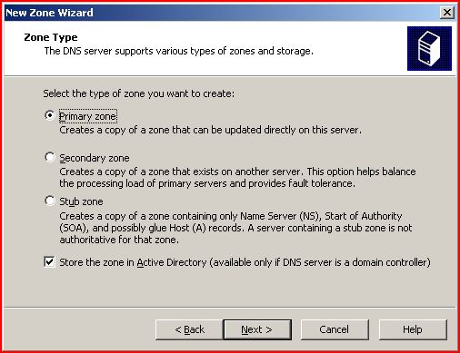
Chọn Primary zone rồi nhấn Next. Màn hình Active Directory Zone Replication Scope xuất hiện.
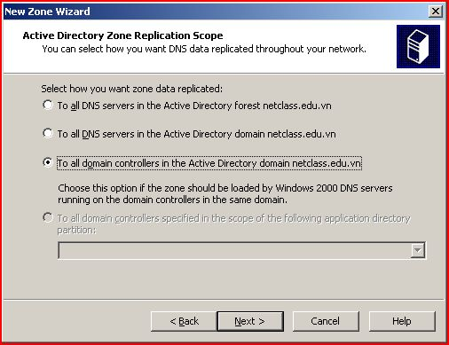
Nhấn Next trong màn hình này. Màn hình Reverse Lookup Zone Name xuất hiện.
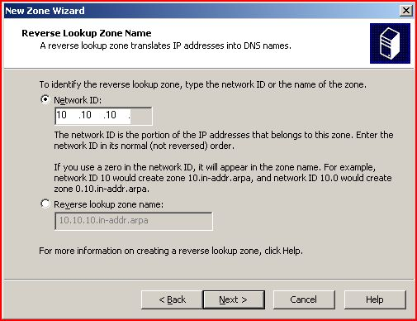
Điền thông tin như trong màn hình trên rồi nhấn Next. Màn hình Dynamic Update xuất hiện.
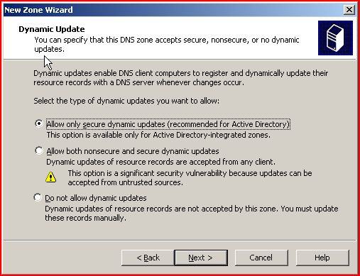
Nhấn Next trong màn hình này. Màn hình Completing the New Zone Wizard xuất hiện. Nhấn Finish trong màn hình này.
Nhấn chuột phải vào mục 10.10.10.x Subnet rồi chọn New Pointer (PTR)… Màn hình New Resource Record xuất hiện.
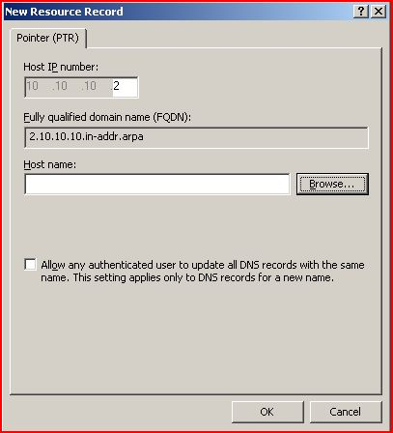
Nhấn nút Browse. Màn hình Browse xuất hiện.
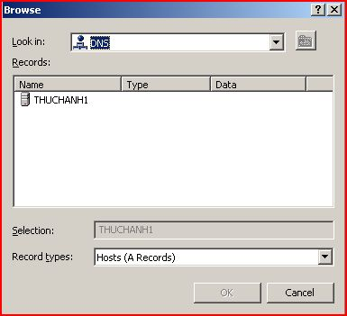
Kích đúp vào THUCHANH1, kích đúp vào Forward Lookup Zones, kích đúp vào netclass.edu.vn, kích đúp vào thuchanh1. Màn hình New Resource Record xuất hiện như dưới đây.
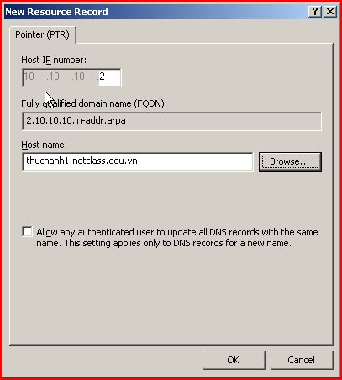
Nhấn OK.
Quay trở lại Command Prompt bên máy tính thứ 2, gõ nslookup. Kết quả trả về như hình dưới.
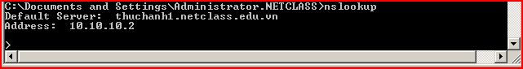
Thử một vài lệnh nslookup tại máy thứ 2. Ví dụ như:
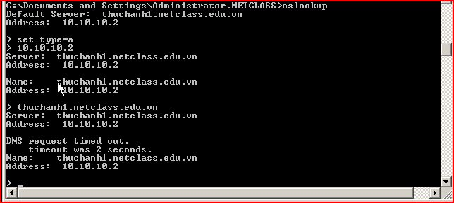
Thực hành tạo cname www.netclass.edu.vn như sau.
Nhấn chuột phải vào netclass.edu.vn, rồi chọn New Alias (CNAME). Màn hình New Resource Record xuất hiện.
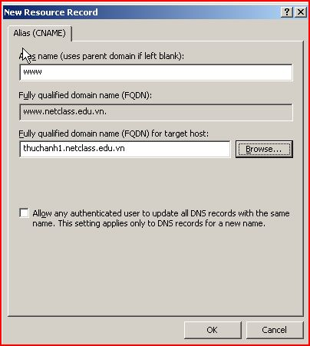
Nhấn OK trong màn hình này.
Quay sang máy tính thứ 2 gõ ping www.netclass.edu.vn như màn hình dưới đây.
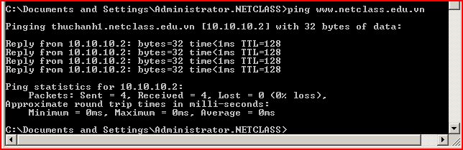

Bài 8: Dịch vụ FTP
I. Cài đặt dịch vụ FTP
Vào Start, Control Panel, Add or Remove Program. Từ ô vuông bên trái của cửa sổ “Add or Remove Program” chọn Add/Remove Windows Components. Màn hình Windows Components xuất hiện.
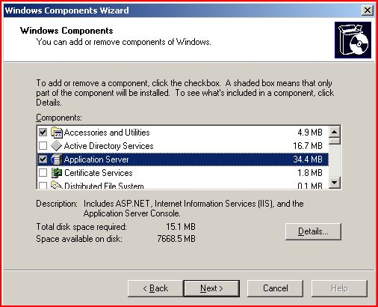
Chọn Application Server như hình trên, rồi nhấn nút Details… Màn hình Application Server xuất hiện.
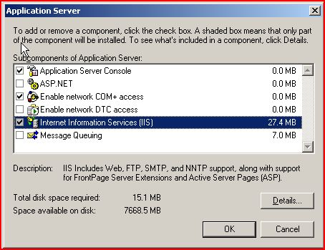
Chọn Internet Information Services (IIS) như hình trên, rồi nhấn Details… Màn hình Internet Information Services (IIS) xuất hiện.
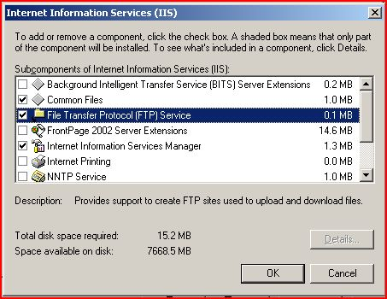
Chọn File Transfer Protocol (FTP) Service như trong màn hình trên rồi nhấn OK. Nhấn OK trong màn hình Application Server. Nhấn Next trong màn hình Windows Components. Nhấn Finish trong màn hình Completing the Windows Components Wizard.
II. Cấu hình dịch vụ FTP
Vào Start, Administrative Tools, Internet Information Services (IIS) Manager. Màn hình Internet Information Services (IIS) Manager xuất hiện.
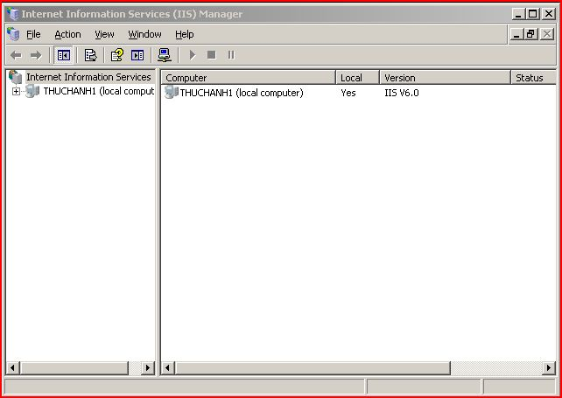
Mở rông mục THUCHANH1 (local computer), mở rộng mục FTP sites như hình dưới đây.
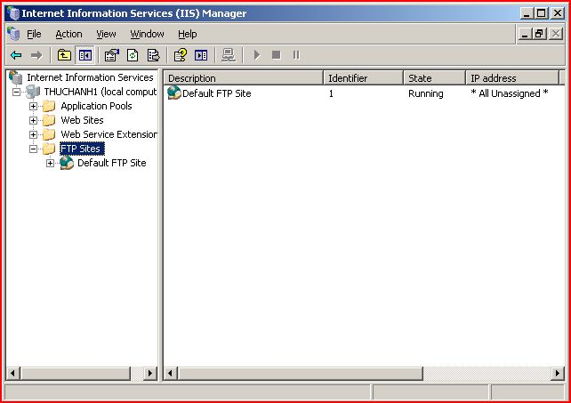
Ta sẽ thực hiện cấu hình sao cho người dùng Nguyen Van Ha có thể upload and download file lên máy chủ FTP.
Trong màn hình trên, chọn Default FTP Site, nhấn chuột phải rồi chọn Properties. Màn hình Default FTP Site Properties xuất hiện.
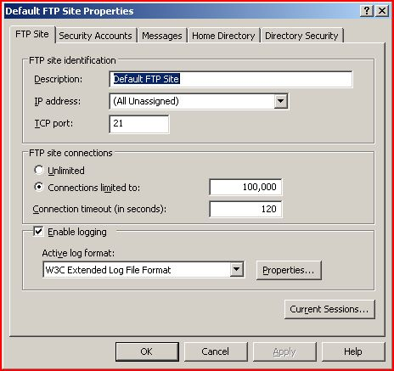
Chuyển sang bảng Home Directory. Màn hình sau xuất hiện.
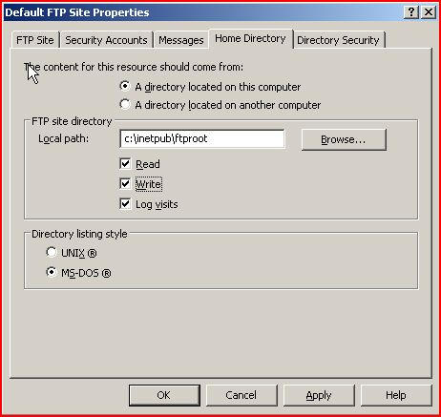
Trong mục FTP site directory, đánh dấu vào mục Write, rồi nhấn OK.
Vào thư mục c:\inetpub\ftproot, cho quyền NTFS Modify cho người dùng Nguyen Van Ha.
Vào DNS, tạo một alias ftp.netclass.edu.vn tương ứng với máy thuchanh1.netclass.edu.vn như trong hình dưới đây.
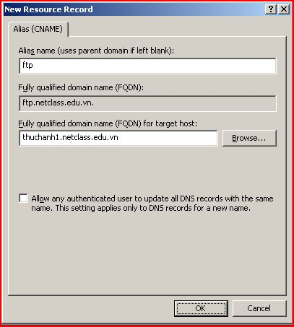
Chuyển sang máy tính thứ hai. Từ đây người dùng Nguyen Van Ha sẽ tạo một file rồi upload file lên máy chủ FTP.
Đăng nhập với người dùng ha vào máy chủ FTP và thay đổi thư mục cục bộ (thư mục của người dùng ha tại máy khách) thành C:\ như hình sau.
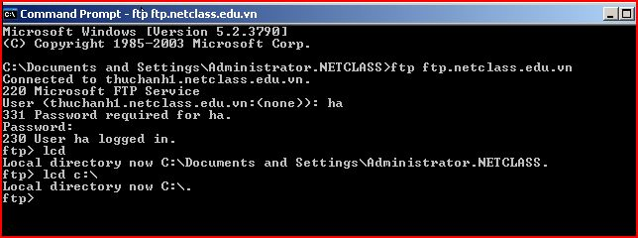
Tạo trong C:\ một file testftp.txt với nội dung test ftp client/server. Sau đó upload lên máy chut FTP như trong hình sau.
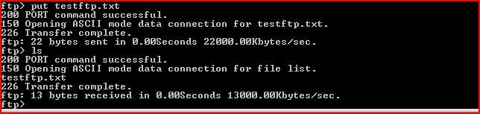
Bài 9: Dịch vụ Web
I. Thử Default Web Site
Sau khi cài FTP nằm trong dich vụ Internet Information Services (IIS) như hình bên dưới thì dịch vụ Web đã được cài đặt.
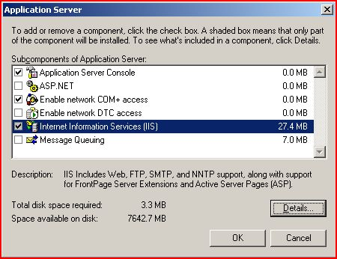
Để xem dịch vụ Web đã được cài đặt, vào Start, Administrative Tools, Internet Information Services (IIS) Manager. Màn hình Internet Information Services (IIS) Manager xuất hiện.
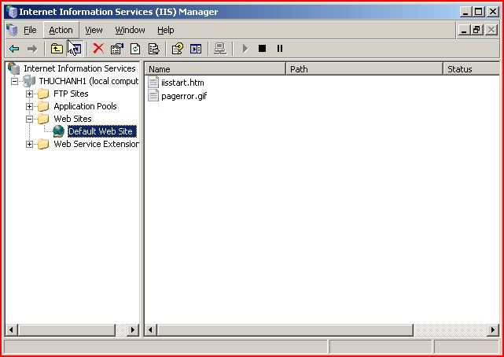
Mở rộng THUCHANH1, rồi mở rộng Web Sites, chúng ta thấy mục Default Web Site. Nhấn chuột phải vào Default Web Site rồi nhấn Properties để xem thuộc tính của Web Site này. Trong bảng Home Directory chúng ta thấy Local path là c:\inetpub\wwwroot. Đây là thư mục gốc của Web site. Chúng ta sẽ thử mở một file html trong thư mục này. Vào trong thư mục này chúng ta thấy có một file iisstart.htm. Đăng nhập vào máy tính thứ 2, gọi ra một trình duyệt và trong ô URL nhập vào đường dẫn sau:
http://www.netclass.edu.vn/iisstart.htm
II. Tạo mới Web Site
Nhấn chuột phải vào Web Sites, rồi chọn New, rồi chọn Web site… Nhấn Next trong màn hình Welcome to the Web Site Creation Wizard. Màn hình Web Site Description xuất hiện.
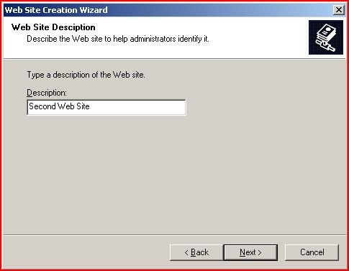
Điền Description như trong hình bên trên, rồi nhấn Next. Màn hình IP Address and Port Settings xuất hiện. Trong mục TCP port this Web site should use (Default: 80), điền 8080 rồi nhấn Next. Màn hình Web Site Home Directory xuất hiện.
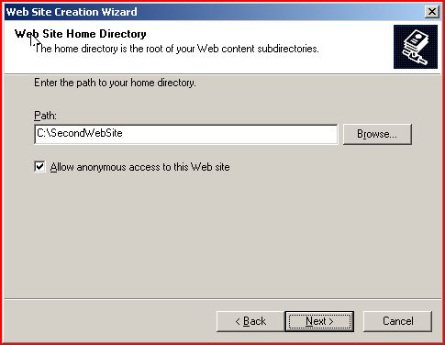
Tạo trong thư mục C:\ thư mục SecondWebSite và gán thư mục này làm thư mục Home directory cho Web Site như trong hình bên trên, rồi nhấn Next. Màn hình Web Site Access Permissions xuất hiện.
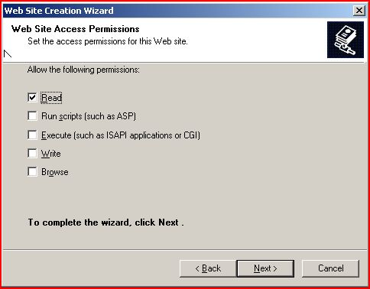
Nhấn Next trong màn hình này. Nhấn Finish trong màn hình tiếp theo.
Vào trong thư mục C:\SecondWebSite, tạo một file tên là Default.htm với nội dung This is default Web page.
Vào Internet Explorer gõ địa chỉ http://www.netclass.edu.vn:8080/. Trang Web sau sẽ được hiển thị
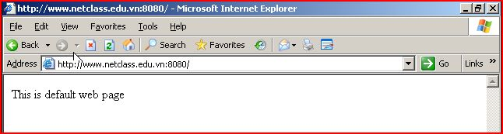
Bài 10: Dịch vụ mail
Copy bộ cài đặt Exchange vào máy thực hành (Windows Server 2003)
Vào Start, Control Panel, Add or Remove Programs, Add/Remove Windows Components. Màn hình sau xuất hiện.
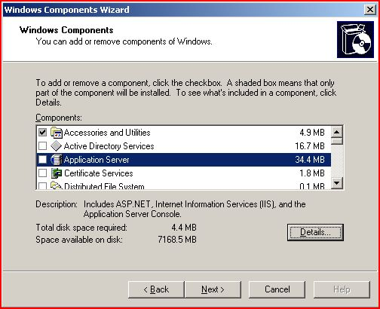
Chọn Application Server rồi nhấn nút Details…Màn hình sau xuất hiện.
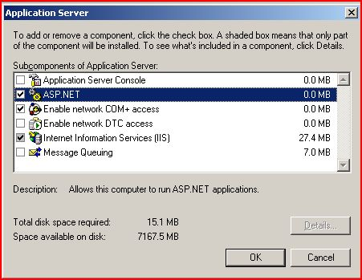
Đánh dấu chọn ASP.NET. Sau đó chọn Internet Information Services (IIS) rồi nhấn Details… Màn hình dưới đây xuất hiện.
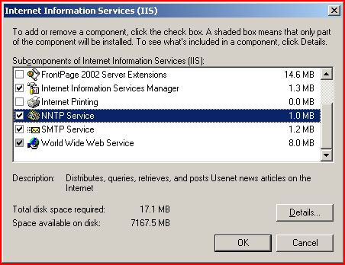
Đánh dấu chọn vào SMTP Service và NNTP Service, rồi nhấn OK. Nhấn OK ở màn hình tiếp theo. Rồi sau đó nhấn Next.
Vào Active Directory Users and Computers. Nhấn chuột phải vào tên miền như hình dưới đây.
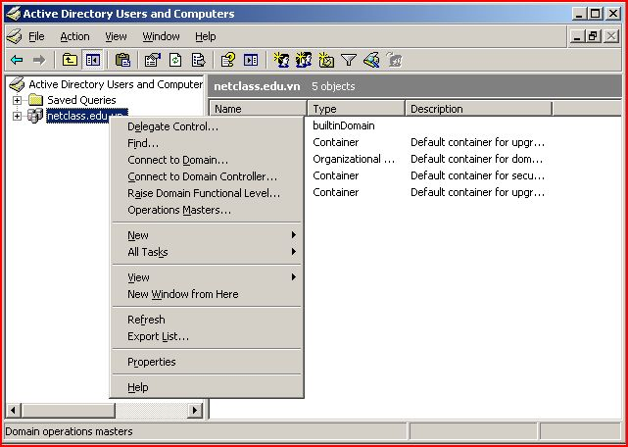
Chọn Raise Domain Functional Level… Màn hình dưới xuất hiện.
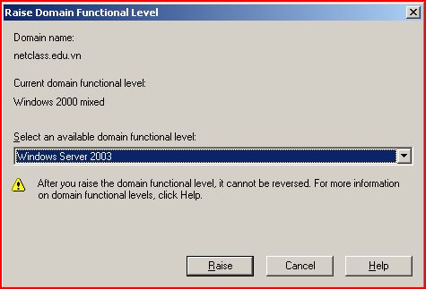
Trong mục Select an available domain functional level, chọn Windows Server 2003, rồi nhấn Raise.
Cài đặt wrar.
Giải nén file cài đặt mail.
Vào thư mục chứa chương trình cài đặt mail. Vào thư mục Setup, I386, chạy SETUP.EXE. Màn hình sau xuất hiện.
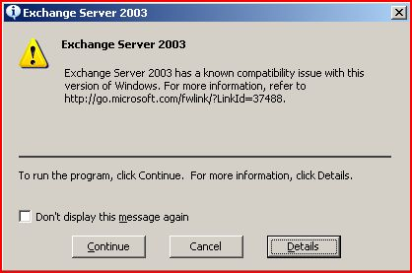
Nhấn Continue.
Nhấn Continue trong màn hình tương tự tiếp theo. Màn hình sau xuất hiện.
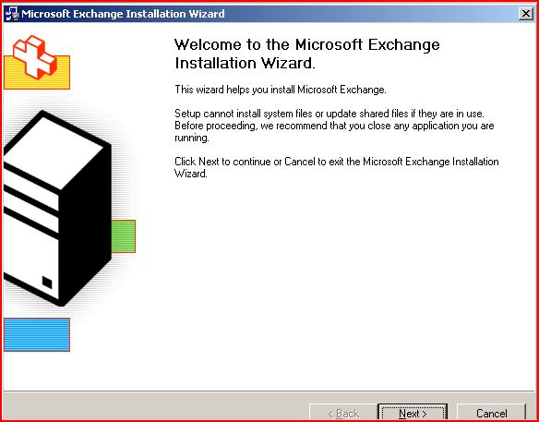
Nhấn Next. Màn hình sau xuất hiện.
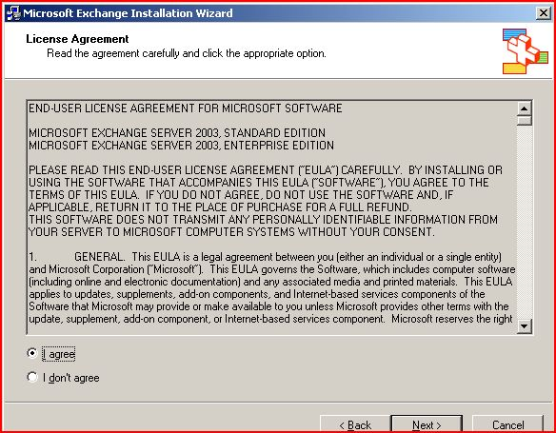
Chọn I agree rồi nhấn Next. Màn hình sau xuất hiện.
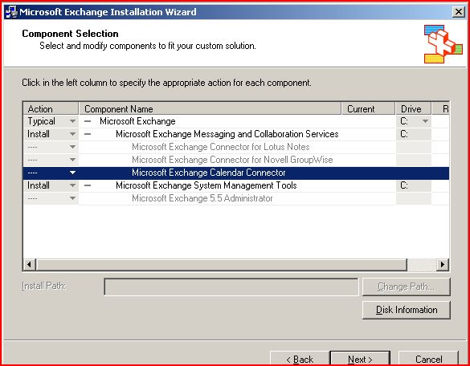
Nhấn Next. Màn hình sau xuất hiện.
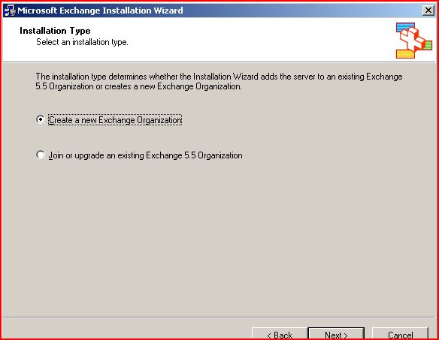
Chọn Create a new Exchange Organization. Nhấn Next. Màn hình sau xuất hiện.
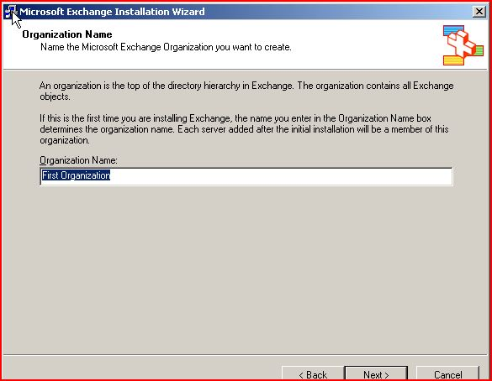
Nhấn Next. Màn hình sau xuất hiện.
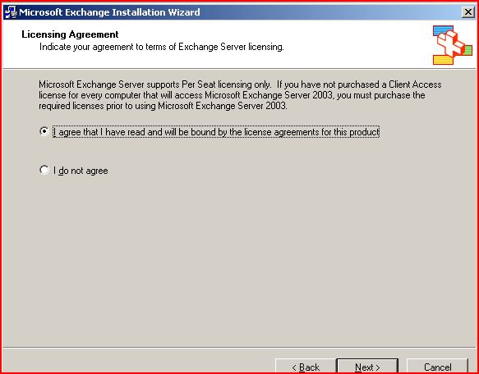
Chọn mục I agree rồi nhấn Next. Màn hình sau xuất hiện.
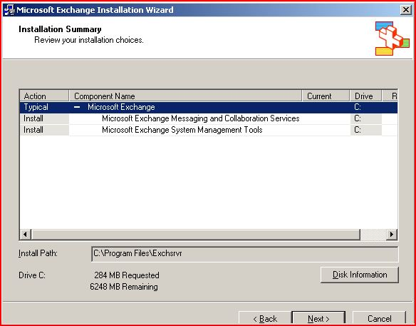
Nhấn Next. Chờ cài đặt rồi nhấn Finish.
Vào Active Directory Users and Computers, tạo người dùng Nguyen Van Ha, tên đăng nhập hanv.
Mở Internet Explorer, gõ địa chỉ như sau:
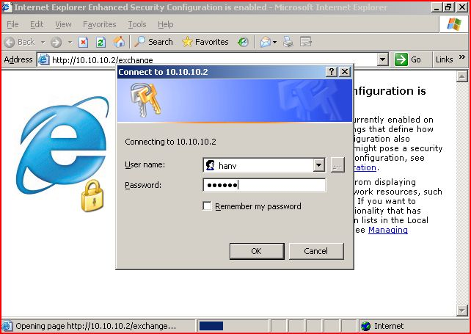
Trang Web sau xuất hiện
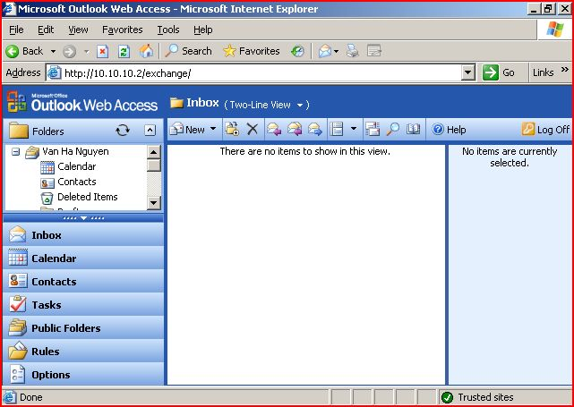
Tạo 1 thư điện tử gửi cho Administrator. Đăng nhập vào với người dùng Administrator để xem email, như hình dưới đây.
